§1 配位场理论（LFT）深化与分子轨道能级图
经典晶体场理论（CFT）假定配体为没有内部电子结构的刚性点电荷，金属与配体之间的结合纯粹依赖于经典静电库仑作用。然而，大量实验事实表明过渡金属配合物中存在着深刻的共价成键成分。电子云膨胀效应（Nephelauxetic Effect）表明，配合物中金属离子的拉卡（Racah）电子排斥参数 $B^{′}$ 普遍小于自由气相离子对应的 $B_{0}$，其比值 $β=B^{′}/B_{0}$ 显著小于 1。这证明配体的配位孤对电子与金属的 $d$ 轨道发生了波函数重叠，使得中心金属离子的电子云向配体空间离域膨胀，从而显著削弱了电子间的微观排斥力。同时，电子顺磁共振（EPR）与核磁共振（NMR）谱图清晰检测到了配体原子核上的超精细耦合常数，直接证实金属的未成对自旋密度已部分传递至配体分子骨架。因此，配位键必须在分子轨道理论（MOT）框架下被重构为配位场理论。
在理想正八面体场（$O_{h}$ 点群）中，中心过渡金属原子的 $nd$、$(n+1)s$、$(n+1)p$ 共 9 个价层轨道按照八面体点群的不可约表示进行对称性分类。其中，球对称的 $(n+1)s$ 轨道属于 $a_{1g}$ 表示；三个 $(n+1)p$ 轨道（$p_{x},p_{y},p_{z}$）属于三重简并的 $t_{1u}$ 表示；五个 $nd$ 轨道发生分化，主瓣直接指向配体坐标轴的 $d_{z^{2}}$ 与 $d_{x^{2}−y^{2}}$ 轨道属于双重简并的 $e_{g}$ 表示，而插在坐标轴夹角之间的 $d_{xy},d_{yz},d_{xz}$ 轨道属于三重简并的 $t_{2g}$ 表示。六个配体沿三个笛卡尔坐标轴向金属中心各提供一对 $σ$ 电子，构成 6 维可约表示。利用群论正交性定理分解可知，这 6 个配体群轨道（SALC）完全还原为 $a_{1g}+e_{g}+t_{1u}$。
根据对称性匹配原则，配体的 $a_{1g}$ 群轨道与金属 $(n+1)s$ 轨道重叠，形成一对全对称的 $σ(a_{1g})$ 成键与 $σ^{*}(a_{1g})$ 反键分子轨道；配体的 $t_{1u}$ 群轨道与金属 $(n+1)p$ 轨道重叠，形成三对 $σ(t_{1u})$ 成键与 $σ^{*}(t_{1u})$ 反键分子轨道；配体的 $e_{g}$ 群轨道与金属 $nd$ 轨道的 $e_{g}$（$d_{z^{2}},d_{x^{2}−y^{2}}$）轴向轨道发生强烈的成键与反键杂化，生成能量较低的 $σ(e_{g})$ 成键轨道和能量较高且具有强烈反键性质的 $e_{g}^{*}$ 分子轨道。金属的 $t_{2g}$ 轨道（$d_{xy},d_{yz},d_{xz}$）由于在仅考虑 $σ$ 配位时与所有配体 $σ$ 群轨道的对称性完全正交，无法发生任何重叠，因而在纯 $σ$ 配位场中严格保持非键性质。
八面体配位场轨道能级分裂
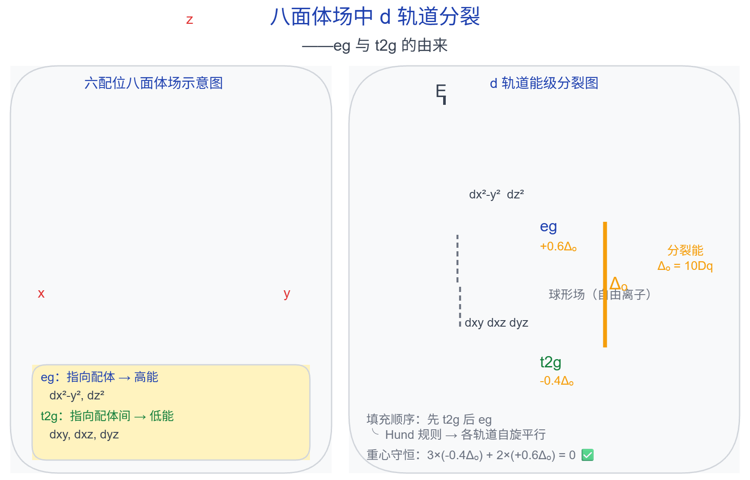
> 图 8-1：八面体配位场轨道能级分裂
配位场理论的核心在于阐明了经典晶体场分裂能 $Δ_{o}$（即 $10Dq$）的真正物理本质：它并非点电荷排斥势差，而是金属非键/弱键 $t_{2g}$ 轨道与强烈具有反键性质的 $e_{g}^{*}$ 分子轨道之间的能级间隔。配体提供的 12 个 $σ$ 电子将完全进入能量极低的 $σ(a_{1g})$、$σ(t_{1u})$ 与 $σ(e_{g})$ 这 6 个成键轨道中，而金属原本携带的 $d$ 电子则按照能量最低原理和洪特规则依次填入 $t_{2g}$ 非键轨道与 $e_{g}^{*}$ 反键轨道之中。
当体系引入配体的 $π$ 对称性轨道时，前线轨道的能级分布发生剧烈重排。若配体为充满电子的 $π$ 供体（$π$-Donor，如 $F^{−},Cl^{−},Br^{−},I^{−},OH^{−}$），配体上垂直于 $M−L$ 配位键轴的满 $p_{π}$ 轨道群包含具有 $t_{2g}$ 对称性的 SALC 分量。该充满的群轨道在能量上低于金属的 $nd(t_{2g})$ 轨道，二者发生两能级相互作用，导致新生成的分子轨道中能量较低者主要是配体成分的 $π(t_{2g})$，而能量较高且属于反键性质的 $π^{*}(t_{2g})$ 轨道则主要由金属 $t_{2g}$ 组成。因此，原本非键的金属 $t_{2g}$ 轨道被显著推高，与 $e_{g}^{*}$ 轨道的能量间距大幅缩窄，导致配合物的八面体场分裂能 $Δ_{o}$ 急剧减小，使得此类配体稳定地位于光谱化学序列的弱场端。
反之，若配体为具有空 $π^{*}$ 反键轨道的 $π$ 受体（$π$-Acceptor，如 $CO,CN^{−},NO^{+},phen$），配体空的 $π^{*}$ 群轨道同样具有 $t_{2g}$ 对称性，但其能量显著高于金属 $nd(t_{2g})$ 轨道。此时金属充满或部分填充的 $t_{2g}$ 轨道与配体空 $π^{*}(t_{2g})$ 轨道发生协同重叠，金属电子向配体空轨道离域发生反馈成键。其结果是将能量较低的成键 $t_{2g}$ 分子轨道牢牢压低，从而极大地拉开了与 $e_{g}^{*}$ 轨道的能级差，使得 $Δ_{o}$ 发生显著增大。这深刻阐明了中性的 CO 分子在经典静电理论下本应排斥很弱，却在客观实验中高居光谱化学序列强场极顶的微观根源。
高低自旋电子构型判据流程 | 光谱化学序列
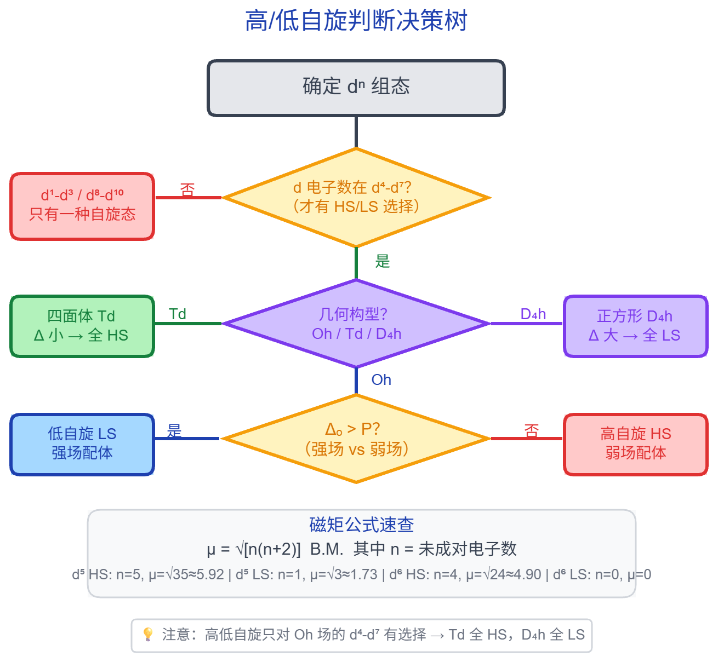 | 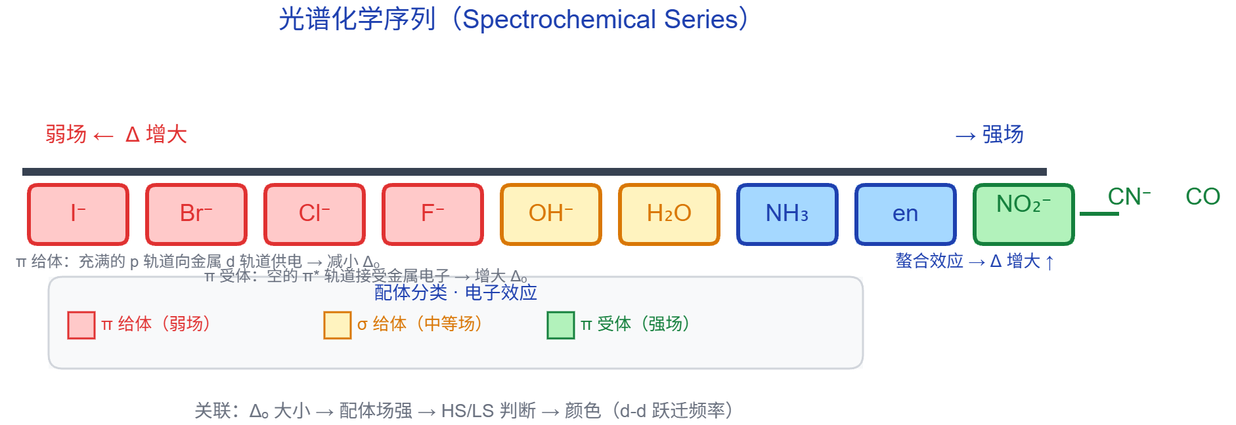
> 图 8-2：高低自旋电子构型判据流程 | > 图 8-3：光谱化学序列与配位场强演化
在八面体配位场中，电子构型在 $d^{4}∼d^{7}$ 的过渡金属离子面临高自旋（High-Spin）与低自旋（Low-Spin）的热力学竞争。这一选择完全取决于配位场分裂能 $Δ_{o}$ 与自旋电子成对能 $P$ 的相对大小。自旋成对能由两项正值贡献构成：一是将两个电子强制限制在同一空间轨道中的微观库仑排斥能 $P_{c}$，二是因自旋方向相同而丧失的微观量子力学交换稳定能 $P_{e}$。当配体为 $π$ 供体等弱场配体时，$Δ_{o}<P$，电子克服轨道能级跃迁所付出的代价小于成对能，体系优先占据高能量的 $e_{g}^{*}$ 轨道以实现自旋多重度最大化，呈现高自旋态；当配体为 $π$ 受体等强场配体时，$Δ_{o}>P$，电子宁可在 $t_{2g}$ 轨道中强行成对，以避免激发至过高的 $e_{g}^{*}$ 反键轨道，体系转变为低自旋态。

§2 非八面体配位场能级分裂与低配位数构型演化
正八面体场并非配合物的唯一几何形态。在四面体配合物（$T_{d}$ 点群）中，四个配体占据立方体的四个交替顶点，中心金属原子位于立方体中心。此时，没有一个配体是沿着笛卡尔坐标轴直面金属轨道的。金属的 $d_{x^{2}−y^{2}}$ 与 $d_{z^{2}}$ 轨道指向立方体的各个面心，与配体核间连线所呈的夹角约为 $54.74°$；而 $d_{xy},d_{yz},d_{xz}$ 轨道则指向立方体的棱心，与配体方向的夹角仅为 $35.26°$。因此，金属的 $d_{xy},d_{yz},d_{xz}$ 轨道受到的配体排斥势能显著大于 $d_{z^{2}}$ 和 $d_{x^{2}−y^{2}}$。
在群论中，$T_{d}$ 点群不存在反演中心，原本的下标 $g$ 必须全部去除。五个 $d$ 轨道分裂为低能的双重简并 $e$ 轨道（能量下移 $−0.6Δ_{t}$）与高能的三重简并 $t_{2}$ 轨道（能量上移 $+0.4Δ_{t}$），能级次序与八面体场发生严格的对偶倒转。通过将四面体配体的点电荷势能在金属 $d$ 轨道波函数上进行严格积分计算，并假定金属-配体核间距相等，可以导出著名的四面体与八面体分裂能几何比值公式 $Δ_{t}=\frac{4}{9}Δ_{o}$。由于四面体配位数仅为 4，且配体避开了轨道的正向主瓣，使得 $Δ_{t}$ 通常仅有几千波数，其数值几乎永远小于电子成对能 $P$。这一几何物理限制导致绝大多数四面体过渡金属配合物几乎全部为高自旋基态。
三种对称场中轨道分裂对比
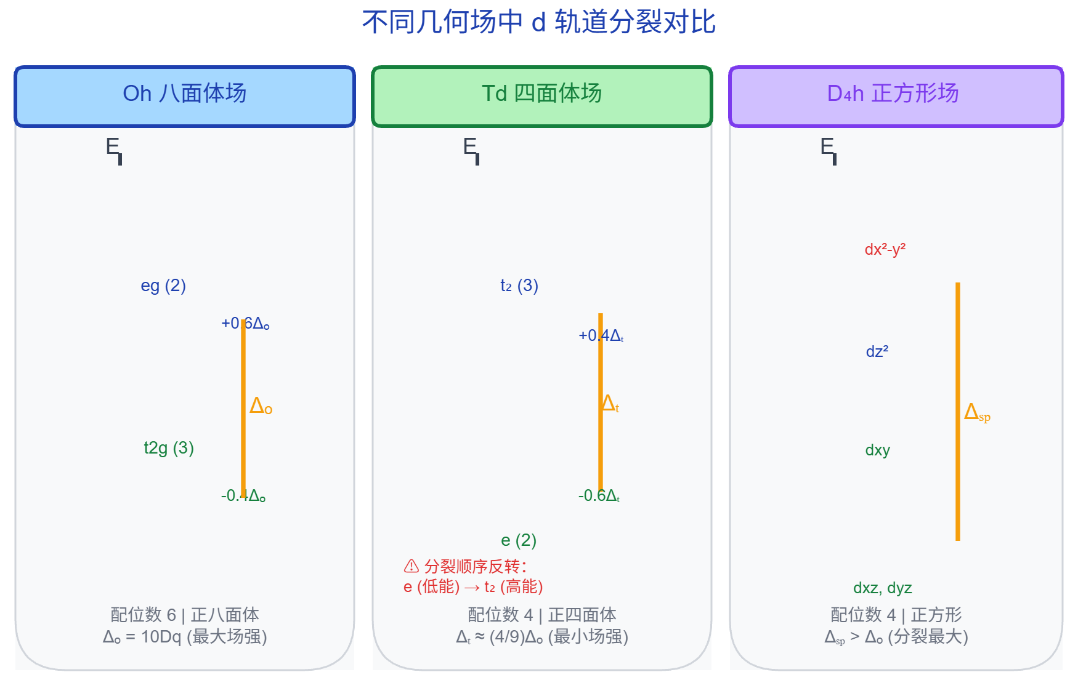
> 图 8-4：三种对称场中轨道分裂对比
平面正方形场（$D_{4h}$ 点群）可以视为正八面体配合物沿 $z$ 轴发生极端四角拉伸（Tetragonal Elongation）至两个轴向配体无限移去的极限形态。随着两个 $z$ 轴配体向外远离，直接受其排斥的 $d_{z^{2}}$ 轨道的静电排斥势发生急剧塌陷，其反键成分被彻底解除；含有 $z$ 分量的 $d_{xz},d_{yz}$ 轨道的能量也发生协同下移；反之，为了维持金属与剩余四个配体的电中性有效结合，位于 $xy$ 平面内的四个配体向中心发生几何收缩。
这一构型演化直接导致原本位于 $xy$ 平面内的 $d_{x^{2}−y^{2}}$ 轨道面临强烈的正向受斥，其能级被推升至整个轨道群的最顶端；插在 $xy$ 平面轴间的 $d_{xy}$ 轨道能量虽然显著低于 $d_{x^{2}−y^{2}}$，但因受到赤道配体的较强斥力而位于次高位；$d_{z^{2}}$ 轨道的能量则大幅降低至甚至低于或略高于 $d_{xy}$，并取决于金属的杂化行为；而 $d_{xz}$ 与 $d_{yz}$ 轨道则在整个体系中保持最低能量且维持双重简并。其典型的能级序列为 $d_{x^{2}−y^{2}}≫d_{xy}>d_{z^{2}}>d_{xz},d_{yz}$。
在低自旋 $d^{8}$ 电子体系（如 $Pt^{II},Pd^{II},Au^{III}$ 以及强场配体下的 $Ni^{II}$）中，8 个 $d$ 电子能够完美地填满能量较低的 $d_{xz},d_{yz},d_{z^{2}},d_{xy}$ 四个轨道，而将能量奇高的强烈反键 $d_{x^{2}−y^{2}}$ 轨道完全空出。这种极大的轨道能隙赋予了平面正方形构型巨大的晶体场稳定化能（CFSE），使得 $4d^{8}$ 与 $5d^{8}$ 金属配合物毫无例外地全部稳定在无磁性的平面四方单重基态构型之中。
在五配位体系中，几何构型在三角双锥（$D_{3h}$ 点群）与四方锥（$C_{4v}$ 点群）之间展开动态竞争。在 $D_{3h}$ 场中，$z$ 轴上的两个轴向配体使 $d_{z^{2}}$ 轨道能量最高（$a_{1}^{′}$ 表示），赤道面上的三个配体使 $d_{x^{2}−y^{2}},d_{xy}$ 成为次高能组（$e^{′}$ 表示），而 $d_{xz},d_{yz}$ 则位于能量最低的基态（$e^{″}$ 表示）。在 $C_{4v}$ 场中，底面四个配体使 $d_{x^{2}−y^{2}}$ 成为最高能反键轨道（$b_{1}$ 表示），$d_{z^{2}}$ 次之（$a_{1}$ 表示），$d_{xy}$（$b_{2}$）与简并的 $d_{xz},d_{yz}$（$e$）居于低位。这两种五配位构型之间的能量屏障极低，常通过贝里假旋转（Berry Pseudorotation）机理发生以四方锥为过渡态的极速几何内转换。

§3 自由离子原子光谱项与微观状态计算
为了定量探讨多电子配合物的光谱吸收与自旋激发态，必须首先将单个独立电子占据轨道的单电子图像推进至包含电子-电子库仑排斥和交换相互作用的整体多电子状态。对于自由气相过渡金属离子，其哈密顿量主要由单电子动能、核引力势能、电子间库仑斥力项 i<j​e24πε0rij 以及自旋-轨道耦合项 $∑ξ(r_{i})l_{i}⋅s_{i}$ 组成。对于第一过渡系轻金属离子，电子间的静电排斥能显著大于自旋-轨道耦合能，此时系统完全遵循 Russell-Saunders 耦合（即 $L−S$ 耦合）机制。
在 $L−S$ 耦合中，体系所有价电子的轨道角动量矢量相加生成总轨道角动量 $L=∑l_{i}$，所有电子的自旋角动量矢量相加生成总自旋角动量 $S=∑s_{i}$。量子力学多电子状态由原子光谱项符号 $​^{2S+1}L_{J}$ 严格标记，其中 $2S+1$ 称为自旋多重度（Multiplicity），$L$ 为总轨道角动量量子数（用大写英文字母 $S,P,D,F,G,H,I$ 分别对应 $L=0,1,2,3,4,5,6$），$J$ 为包含自旋-轨道耦合的总角动量量子数。
对于具有 $n$ 个等价 $d$ 电子的离子体系，微观状态必须严格受制于泡利不相容原理，即任意两个电子不能具有完全相同的四个微观量子数 $(n,l,m_{l},m_{s})$。因此，在 $nd$ 亚层的 10 个单电子自旋自旋轨道中分配 $n$ 个电子，其总微观状态数完全由组合数精确确定为 $N=\left({10 \atop n}\right)=\frac{10!}{n!(10−n)!}$。
以 $d^{2}$ 组态（如自由气相 $V^{3+}$ 或 $Ti^{2+}$）为例，其微观状态总数为 $\left({10 \atop 2}\right)=45$ 个。通过构造微观状态网格表，统计各状态的宏观磁量子数总和 $M_{L}=∑m_{l}$ 与总自旋磁量子数 $M_{S}=∑m_{s}$。首先观察具有最大 $M_{L}$ 的微观状态：当两个电子分别填入 $m_{l}=2$ 且自旋相反时，得到最大 $M_{L}=4$，此时 $M_{S}=0$。这必然属于一个 $L=4,S=0$ 的多电子光谱项，即 $​^{1}G$ 项。一个 $​^{1}G$ 项包含 $(2L+1)(2S+1)=9×1=9$ 个微观状态。
从余下的微观状态中，可以找到具有最高自旋多重度的状态：当两个电子自旋平行且分别占据 $m_{l}=2$ 与 $m_{l}=1$ 时，$M_{L}=3$ 且 $M_{S}=1$。这对应于 $L=3,S=1$ 的多重态，即 $​^{3}F$ 项。该项包含 $(2×3+1)(2×1+1)=7×3=21$ 个微观状态。依此类推，将 45 个微观状态逐层纯化剥离，最终完全分解为五个明确的光谱项：$​^{3}F$（21态）、$​^{1}D$（5态）、$​^{3}P$（9态）、$​^{1}G$（9态）与 $​^{1}S$（1态），总状态数严格守恒为 $21+5+9+9+1=45$。
根据洪特第一规则（自旋多重度最高者能量最低），自旋三重态 $​^{3}F$ 与 $​^{3}P$ 的能量显著低于自旋单重态，因为平行自旋电子间的费米空穴（Fermi Hole）有效降低了电子间的库仑相遇几率；根据洪特第二规则（在自旋多重度相同的项中，总轨道角动量 $L$ 最大者能量最低），由于 $L$ 较大的状态电子具有相同的轨道回旋方向，电子相遇概率进一步降低，因此 $​^{3}F$（$L=3$）的能量低于 $​^{3}P$（$L=1$）。最终，洪特规则明确断定自由气相 $d^{2}$ 离子的基态光谱项为 $​^{3}F$。
同理，对于 $d^{8}$ 组态（具有 2 个空穴），其微观状态数与 $d^{2}$ 完全一致（$\left({10 \atop 8}\right)=45$），其光谱项同样为 $​^{3}F,^{1}D,^{3}P,^{1}G,^{1}S$，基态同样为 $​^{3}F$；$d^{1}$ 与 $d^{9}$ 组态产生单一的 $​^{2}D$ 项（10 状态）；$d^{3}$ 与 $d^{7}$ 组态拥有 120 个微观状态，其基态均为 $​^{4}F$；$d^{4}$ 与 $d^{6}$ 拥有 210 个微观状态，基态均为 $​^{5}D$；而具有半满稳定壳层的 $d^{5}$ 拥有 252 个微观状态，其最高自旋项为全对称且总轨道角动量为零的 $​^{6}S$ 基态。

§4 配位场中光谱项分裂、Orgel 简图与电子吸收光谱
当自由过渡金属离子被置入八面体或四面体配位场中时，原本在球对称场中简并的自由离子多电子光谱项（如 $S,P,D,F,G$）必然在配位场的点群对称性约束下发生不可约表示的群论分裂。因为自由离子波函数在转动群下变换，当连续转动对称性降低为正八面体群（$O_{h}$）的有限旋转操作时，光谱项的基函数特征标与 $O_{h}$ 特征标表直接对应。
群论分解表明，非简并的全对称球态 $S$ 项（$L=0$）在 $O_{h}$ 场中直接对应全对称的 $A_{1g}$ 状态；三重简并的 $P$ 项（$L=1$）在 $d$ 电子组态中与三个 $p$ 轨道表现出相似的不可约变换性，分裂为单一的 $T_{1g}$ 状态而不发生能量劈裂；五重简并的 $D$ 项（$L=2$）与单电子 $d$ 轨道的空间行为完全一致，分裂为双重简并的 $E_{g}$ 与三重简并的 $T_{2g}$ 两个状态；而七重简并的 $F$ 项（$L=3$）则分裂为一个非简并态和两个三重简并态：$F→A_{2g}+T_{2g}+T_{1g}$。
这种光谱项分裂存在着深刻的量子力学“电子-空穴反演对称原理”（Electron-Hole Equivalence）。一个含有 $n$ 个电子的体系在正八面体场中的能级分裂次序，与含有 $10−n$ 个电子（即含有 $n$ 个空穴）的体系在八面体场中的分裂次序严格相反；同时，由于四面体场在空间几何上等价于八面体场的电荷反号与配体削半，因此任何组态在四面体场中的分裂次序与同组态在八面体场中也严格相反。这一严密的物理对偶性直接孕育了弱场高自旋体系专用的奥格尔（Orgel）能级简图。
二电子体系田边菅野能级图 | 强场低自旋六电子电子排布 | 强场低自旋五电子电子排布
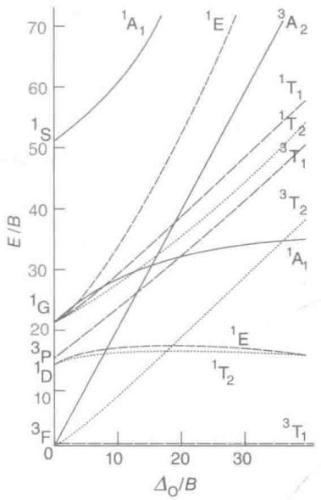 | 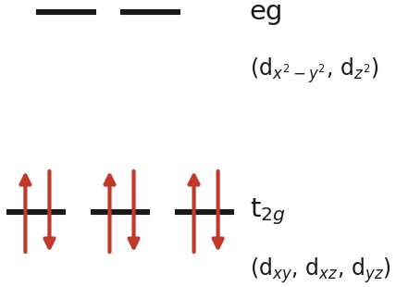 | 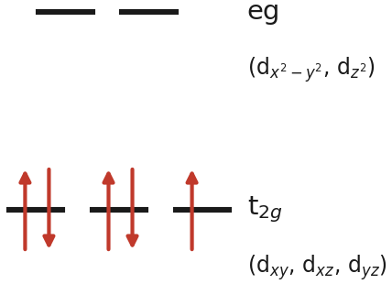
> 图 8-5：二电子体系田边菅野能级图 | > 图 8-6：强场低自旋六电子电子排布 | > 图 8-7：强场低自旋五电子电子排布
以具有 $D$ 基态项的体系为例，左半侧对应八面体 $d^{1},d^{6}$ 与四面体 $d^{4},d^{9}$，其基态为 $T_{2g}$（四面体为 $T_{2}$），激发态为 $E_{g}$（四面体为 $E$），在紫外-可见光谱上仅观察到一条宽阔的吸收带，对应跃迁 $​^{2}T_{2g}→​^{2}E_{g}$；右半侧对应八面体 $d^{4},d^{9}$ 与四面体 $d^{1},d^{6}$，由于电子-空穴倒转，基态转变为 $E_{g}$，激发态为 $T_{2g}$，同样预期观察到单一的吸收带。
对于基态为 $F$ 项的体系（$d^{2},d^{3},d^{7},d^{8}$），情况则更为丰富。以八面体 $d^{3}$（如 $[Cr(H_{2}O)_{6}]^{3+}$）为例，其自由离子基态为 $​^{4}F$，上方存在能量较高的激发项 $​^{4}P$。进入 $O_{h}$ 配位场后，$​^{4}F$ 分裂为 $​^{4}A_{2g},^{4}T_{2g},^{4}T_{1g}(F)$，而自由离子的 $​^{4}P$ 项转化为 $​^{4}T_{1g}(P)$。此时体系的基态为非简并的 $​^{4}A_{2g}$。在自旋守恒选律允许下，理论上将发生三次连续的自旋允许跃迁：最低能量跃迁为 $ν_{1}:​^{4}A_{2g}→​^{4}T_{2g}$，其能量吸收峰值直接严格等于配位场分裂能 $Δ_{o}$；第二吸收带为 $ν_{2}:​^{4}A_{2g}→​^{4}T_{1g}(F)$；最高能量吸收带为 $ν_{3}:​^{4}A_{2g}→​^{4}T_{1g}(P)$。
配合物的电子吸收光谱遵循两条根本性的量子力学跃迁选律。第一是拉波特（Laporte）宇称选律：在具有反演中心（$i$ 对称操作）的体系中，偶宇称态（$g$）向偶宇称态（$g$）或奇宇称态（$u$）向奇宇称态（$u$）的电子偶极跃迁在空间积分上严格恒等于零，即 $Δl=±1$ 允许，而 $g→g$ 禁阻。正八面体配合物中金属的 $d$ 轨道全部为偶宇称（$g$），因此纯粹的 $d−d$ 跃迁属于 Laporte 禁阻跃迁，其摩尔吸光系数极低，通常在 $ε≈1∼100 L⋅mol^{−1}⋅cm^{−1}$。
然而在实际分子中，非全同对称的非中心对称振动（如配体的奇宇称伸缩或弯曲振动模）会破坏瞬时反演中心，引发微弱的振动偶合（Vibronic Coupling），使得金属的 $4p(u)$ 轨道成分微弱杂入 $d$ 轨道中，从而使 Laporte 禁阻获得部分解除，产生肉眼可见但较为浅淡的颜色。在四面体配合物（$T_{d}$）中，由于天然缺乏反演中心，金属的 $3d$ 轨道可以直接与能量相近的 $4p$ 轨道发生静态对称性杂化，Laporte 禁阻被彻底解除，导致四面体配合物（如深蓝色的 $[CoCl_{4}]^{2−}$）的摩尔吸光系数显著增大至 ${10}^{2}∼{10}^{3}$ 数量级。
第二是自旋禁阻选律：电子偶极跃迁过程中光子不能引起电子自旋的翻转，因此跃迁前后体系的总自旋多重度必须严格守恒，即 $ΔS=0$。若跃迁伴随自旋翻转（如高自旋 $d^{5}$ 体系 $[Mn(H_{2}O)_{6}]^{2+}$ 的基态为自旋六重态 $​^{6}A_{1g}$，所有激发态的自旋多重度最高仅为四重态），则属于自旋禁阻与 Laporte 禁阻双重封锁的极端禁阻跃迁，其摩尔吸光系数通常小于 $0.1 L⋅mol^{−1}⋅cm^{−1}$，宏观上表现为水合二价锰溶液呈现微弱几近无色的肉粉色。
当吸收光谱由配体至金属电荷转移（LMCT）或金属至配体电荷转移（MLCT）主导时，电子是在配体分子轨道与金属轨道之间发生跨越式跃迁，该过程不仅满足自旋允许（$ΔS=0$），而且往往是配体 $p_{π}(u)$ 轨道与金属 $e_{g}^{*}(g)$ 或 $t_{2g}(g)$ 之间的跃迁，完全满足 $Δl=±1$ 的 Laporte 允许条件。因此电荷转移跃迁具有极大的电偶极矩和振子强度，其摩尔吸光系数高达 $ε≈{10}^{3}∼{10}^{5} L⋅mol^{−1}⋅cm^{−1}$，高锰酸根（$MnO_{4}^{−}$）明艳高贵的深紫色与重铬酸根（$Cr_{2}O_{7}^{2−}$）浓郁的橙红色便源于这种不受禁阻的荷移吸收。

§5 田边-菅野（Tanabe-Sugano）图与能级交叉动力学
奥格尔简图虽然在弱场高自旋配合物的定性光谱解析中直观高效，但其无法处理强配位场导致的低自旋基态转变，亦无法定量给出组态内电子排斥参数与配位场强的函数依赖。为了全面定量地描述从极弱场、中等场到极强场全域范围内的电子激发态演化，田边幸人（Yukito Tanabe）与菅野悟（Satoru Sugano）于 1954 年创立了田边-菅野（Tanabe-Sugano，简称 T-S）图。
Tanabe-Sugano 图在坐标定义与数学归一化上采用了高明的物理策略。在多电子过渡金属离子中，不仅不同光谱项之间的能量间隔由拉卡参数 $B$ 与 $C$ 决定，且配位场分裂能 $Δ_{o}$ 同样与电子排斥相互竞争。为了消除不同过渡金属离子绝对能量数值的差异，T-S 图将体系所有的能量参数全部除以拉卡参数 $B$ 进行无量纲化处理：横坐标严格定义为配位场强比值 $Δ_{o}/B$（或 $10Dq/B$），纵坐标定义为激发态与基态之间的相对能量比值 $E/B$。
在常规能级图中，随着配位场强增大，分子的基态能量本身也会因 CFSE 增加而持续向负方向倾斜下移。T-S 图为了使读谱人员能够直观地将任何纵向能量差直接对应于实验室测得的光谱跃迁吸收频率，做出了一项根本性的基线重置约定：无论配位场强如何变化，体系所处的热力学绝对基态在能量轴上被恒久固定为一条平直的零点水平横轴（$E/B=0$）。因此，所有处于上方的曲线均代表从基态垂直激发至各个激发态的能量差。
在具有高低自旋竞争的电子组态（$d^{4},d^{5},d^{6},d^{7}$）的 T-S 图中，存在着极具特征的“能级交叉点”（Cross-over Point）。在交叉点左侧的弱场区，基态具有较高的自旋多重度；随着横坐标 $Δ_{o}/B$ 的推进，当配位场强超越临界成对能时，低自旋态的能量降至比高自旋态更低。此时，为了维持零点基线始终为绝对基态的法则，T-S 图在临界场强处绘制一条垂直虚线，图中的横坐标基线瞬间由原本的高自旋项平滑切换为低自旋项。这一基准参考系的突变导致图中几乎所有能级曲线在垂线上发生明显的斜率折角突跃。
群论与量子力学微扰论中的“不相交原理”（Non-crossing Rule）在 T-S 图中得到了完美体现：如果两个电子激发态在配位场中具有完全相同的不可约表示对称性（例如 $d^{2}$ 体系中的两个 $​^{3}T_{1g}$ 状态），当它们随场强增大而在能量上彼此接近时，非对角哈密顿矩阵元 $⟨ψ_{1}|\hat{H}|ψ_{2}⟩$ 不为零，发生量子态混合并彼此推斥，使得相同对称性的能级曲线在二维平面上相互弯曲避让，绝不会发生物理交叠。
在化竞赛题与实际科研中，利用 T-S 图反演配合物微观参数的标准操作遵循严格的双带比值法。例如对于八面体低自旋 $d^{6}$ 配合物，首先从紫外-可见吸收光谱中读取两条主要的自旋允许吸收带峰位 $ν_{1}$ 与 $ν_{2}$；计算二者的实测比值 $ν_{2}/ν_{1}$；在对应的 $d^{6}$ T-S 图中沿横坐标平移检索，寻找两条激发态曲线高度之比恰好等于该实验比值的唯一横坐标位点 $(Δ_{o}/B)_{0}$；确定该位点后，读取此时曲线对应的纵坐标数值 $(E_{1}/B)$，代入实测吸收波数 $ν_{1}$，即可联立精确解出中心离子的真实分裂能 $Δ_{o}$ 以及在成键环境下的有效拉卡参数 $B^{′}$。将 $B^{′}$ 与自由金属离子的自由气相参数 $B_{0}$ 相比，即可定量评估配体对金属电子云的共价膨胀程度。

§6 姜-泰勒（Jahn-Teller）效应微观机理与结构畸变
1937 年赫尔曼·姜（Hermann Jahn）与爱德华·泰勒（Edward Teller）基于群论严格证明了物理学著名的姜-泰勒（Jahn-Teller）定理：对于任何处于非线性空间几何构型的多原子分子，如果其基态在轨道上具有电子简并性（即非简并的克莱默斯 Kramers 自旋简并除外），则该构型在热力学上是不稳定的，分子体系必然自发发生空间构型畸变，以降低其点群对称性，从而消除轨道简并度，使体系的总电子能量降至局部极小值。
在配位化学中，一阶静态 Jahn-Teller 畸变（First-order JT Effect）表现得最为剧烈。当中心过渡金属离子的 $d$ 电子在能量较高的反键 $e_{g}$ 轨道中发生不对称不均匀占据时，由于 $e_{g}$ 轨道的主瓣直接指向六个配体，电子云的不对称分布将对金属-配体成键骨架造成剧烈的各向异性静电受斥。典型的强 JT 效应体系包括九电子体系 $d^{9}$（如 $Cu^{II}$）、高自旋四电子体系 $d^{4}$（如 $Cr^{II},Mn^{III}$，组态为 $t_{2g}^{3}e_{g}^{1}$）以及低自旋七电子体系 $d^{7}$（如低自旋 $Co^{II},Ni^{III}$，组态为 $t_{2g}^{6}e_{g}^{1}$）。
九电子八面体四角拉伸畸变 | 强姜泰勒效应电子构型对比
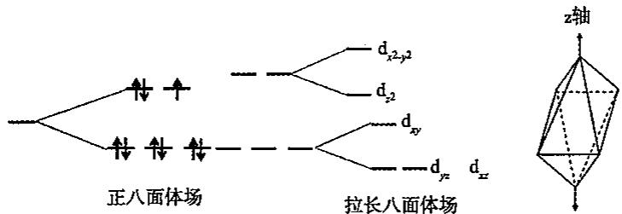 | 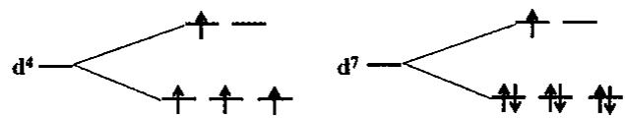
> 图 8-8：九电子八面体四角拉伸畸变 | > 图 8-9：强姜泰勒效应电子构型对比
以配位化学中最典型的铜（II）配合物（$d^{9}$ 组态，$t_{2g}^{6}e_{g}^{3}$）为例。在理想正八面体场中，3 个电子分配在双重简并的 $e_{g}$ 轨道中，其电子排布必然表现为 $(d_{z^{2}})^{2}(d_{x^{2}−y^{2}})^{1}$ 或 $(d_{z^{2}})^{1}(d_{x^{2}−y^{2}})^{2}$。若分子沿 $z$ 轴发生四角拉伸畸变（Tetragonal Elongation），两个轴向配体向外拉伸，使得 $d_{z^{2}}$ 轨道受到的静电反键斥力大幅减弱，其能量相对下降 $δ_{1}$；为了维持重心的守恒，四个位于 $xy$ 平面内的赤道配体向金属中心内缩，导致 $d_{x^{2}−y^{2}}$ 轨道的能量相对上移 $δ_{1}$。
当电子排布为 $(d_{z^{2}})^{2}(d_{x^{2}−y^{2}})^{1}$ 时，体系总能量变化为 $2×(−δ_{1})+1×(+δ_{1})=−δ_{1}$。体系电子获得了净值为 $−δ_{1}$ 的稳定化能。反之，若分子发生四角压缩畸变（Tetragonal Compression），$z$ 轴配体内缩而赤道配体外扩，则电子优先占据能量被压低的单占据轨道，体系同样可在微观上获得稳定化。然而在实际高精度晶体结构测定与电子结构计算中，绝大多数配合物压倒性地优先选择“四角拉伸畸变”（长轴位于 $z$ 轴，短轴位于 $xy$ 平面）。这是因为将两个轴向配体推远在弹性势能上所需的核排斥增加远小于将四个赤道配体同时强行压缩所付出的能量代价。
姜泰勒效应对水交换速率影 | 水交换速率常数双峰
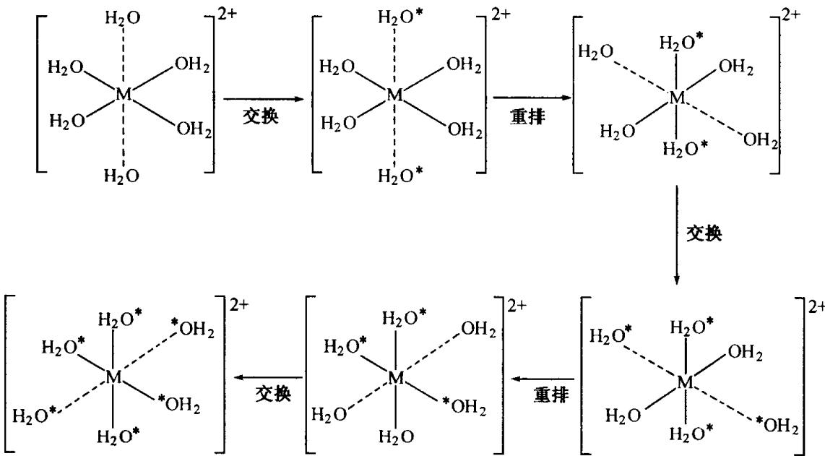 | 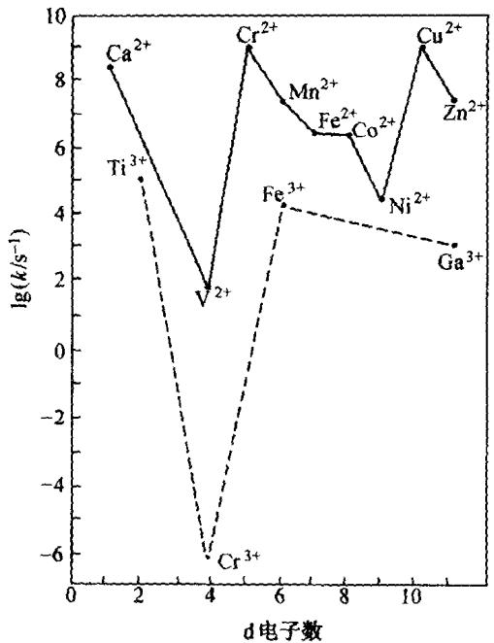
> 图 8-10：姜泰勒效应对水交换速率影响 | > 图 8-11：水交换速率常数双峰变化趋势
若简并仅存在于非键的 $t_{2g}$ 轨道中（如 $d^{1}$、$d^{2}$、高自旋 $d^{6}$、$d^{7}$），由于 $t_{2g}$ 轨道指向配体核间连线的夹角空隙中，其对配体骨架产生的受斥差异微弱，引起的能量分裂通常小于几十个波数，在常规实验中通常不易直接观察到显著的几何键长劈裂，被称为弱 JT 效应。
Jahn-Teller 效应不仅深刻决定了静态几何构型，而且对溶液中配合物的反应动力学产生显著的影响。在第一过渡系高价水合离子的水分子交换速率常数（$k_{ex}$）谱图中，常规无显著 JT 畸变的离子（如半满 $d^{3}$ 的 $Cr^{3+}$ 和 $d^{6}$ 低自旋的 $Co^{3+}$）表现出极高的活化能，水交换速率缓慢（$k_{ex}∼{10}^{−6} s^{−1}$），属于动力学惰性配合物。然而，具有强烈 JT 轴向拉伸的二价铜水合离子 $[Cu(H_{2}O)_{6}]^{2+}$，其两个轴向水分子键长被大幅拉长（约 238 pm，而四个赤道键长仅 196 pm），导致轴向水分子与铜中心的成键作用被极大削弱，水分子以极低的能垒发生极速解离与重组，水交换速率常数跃升至显著的 $k_{ex}≈{10}^{9} s^{−1}$，表现出近乎扩散控制的极速动力学活性。
在高温或弱晶格束缚环境下，分子的三维空间中存在三个等价的拉伸方向（分别沿 $x,y,z$ 轴）。系统在三个简并的势能极小谷底之间以皮秒级的超快速度发生量子隧道穿越或热跳跃，使得分子在晶体学宏观时间尺度上呈现时间平均的正八面体表象，这被称为动态 Jahn-Teller 效应（Dynamic JT）。只有当温度降低冻结热涨落或在非对称晶格场诱导下，分子才锁定在特定的静态四方畸变阱中。
此外，在没有一阶简并的非奇数电子体系（如处于闭壳层全满或全空的 $d^{0}$ 体系 $Ti^{IV},Nb^{V}$，或 $d^{10}s^{2}$ 具有立体活性孤对电子的体系）中，若分子的最高占据分子轨道（HOMO）与最低未占分子轨道（LUMO）能级间隔较小且对称性匹配，分子骨架的非中心对称简正振动将诱导 HOMO 与 LUMO 发生对称性杂化混合，降低基态能量并导致中心金属原子自发偏离对称中心，此即二阶 Jahn-Teller 效应（Second-order JT / SOJT），它是钛酸钡（$BaTiO_{3}$）等功能陶瓷在居里温度以下产生铁电相变与自发极化的微观量子本质。

§7 协同反馈 $π$ 键成键机理与金属有机前线轨道
在有机金属配合物与低价过渡金属化学中，配位键早已突破了经典路易斯单向孤对电子配位的藩篱。1950 年代由迈克尔·杜瓦（Michael J. S. Dewar）、约瑟夫·查特（Joseph Chatt）与洛根·邓肯森（L. A. Duncanson）共同构建的 DCD 模型（Dewar-Chatt-Duncanson Model），为不饱和烃类与强场配体同金属的前线轨道成键确立了现代范式。
蔡斯盐协同成键轨道重叠机
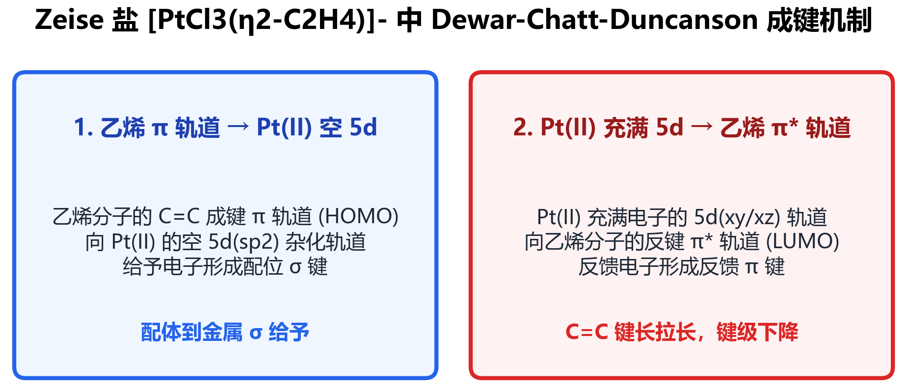
> 图 8-12：蔡斯盐协同成键轨道重叠机制
以历史上首个有机金属配合物蔡斯盐（Zeise’s Salt，$K[PtCl_{3}(η^{2}\text{-}C_{2}H_{4})]⋅H_{2}O$）为例，乙烯分子并非以单个碳原子配位，而是以整个碳-碳双键垂直于配位平面的方式与铂（II）发生 $η^{2}$ 结合。成键由两个相互交织的成分构成：首先，乙烯充满电子的成键 $π$ 分子轨道作为电子供体，沿键轴方向向中心金属铂具有空对称性的杂化接受轨道（如 $5d_{x^{2}−y^{2}}/6s/6p$ 混杂轨道）贡献电子，形成配位 $σ$ 键；与此同时，金属铂充满电子且具有适宜对称性的 $5d_{xz}$（或 $d_{yz}$）金属轨道，向乙烯分子能量相近且完全为空的未占据反键 $π^{*}$ 分子轨道提供电子云离域，形成侧面交叠的反馈 $π$ 键（$π$-Backdonation）。
这种 $σ$ 给予与 $π$ 反馈之间存在着强烈的正反馈协同效应（Synergic Effect）：配体向金属的 $σ$ 配位使配体端带正电荷而金属端带负电荷，金属富集的额外电子密度通过反馈 $π$ 键极速卸除到配体的反键空轨道上；反之，反馈 $π$ 键减小了金属的过剩负电荷，又进一步增强了金属接受配体 $σ$ 电子的电负性能力。其直接的微观结构后果是：由于电子强行注入了乙烯的反键 $π^{*}$ 轨道，碳-碳双键被强烈削弱并拉长，自由气相乙烯的 $C=C$ 键长为 133.7 pm，而在蔡斯盐中被显著拉长至 137.5 pm，在强反馈金属配合物中甚至可伸长至接近单键的 143 pm；其相应的红外伸缩振动频率从自由乙烯的 $1623 cm^{−1}$ 大幅红移至 $1520 cm^{−1}$ 附近，且原本平面的四个氢原子向远离金属的一侧明显弯曲背向偏折。
双核桥联双氮配合物晶体 | 威尔金森催化剂均相催化循
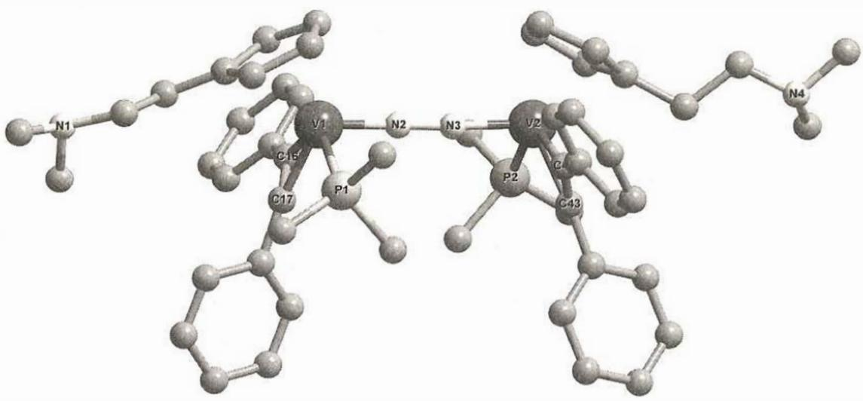 | 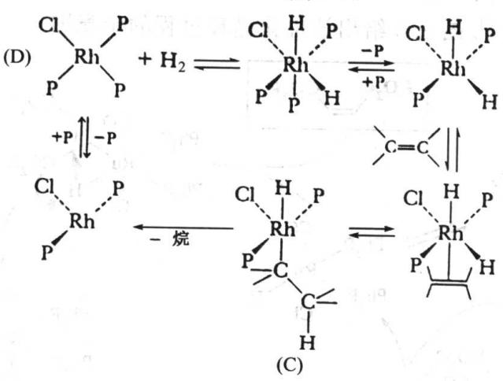
> 图 8-13：双核桥联双氮配合物晶体结构 | > 图 8-14：威尔金森催化剂均相催化循环
该前线轨道协同成键图像在双氮配合物与一氧化氮配合物中同样展现出统治级的解释力。对于分子氮（$N_{2}$），其具有高达 15.6 eV 的极高第一电离能与 $945 kJ⋅mol^{−1}$ 的巨大键解离能，在常温下呈现化学惰性。当双氮以末端直立（$η^{1}\text{-}N_{2}$）或桥联（$μ_{2}\text{-}η^{1}:η^{1}\text{-}N_{2}$）方式与富电子低价过渡金属（如双核低价钒、钼配合物）结合时，金属的大范围 $d$ 轨道向双氮分子的两组正交简并空反键 $π_{g}^{*}$ 轨道发生强烈的双向反馈成键。注入的电子密度极大地削弱了 $N≡N$ 三键，使氮-氮红外伸缩频率从自由气相的 $2331 cm^{−1}$ 显著下降至 $1900∼1600 cm^{−1}$，诱导惰性氮分子活化为准联氨分子，为常温仿生固氮提供了前线轨道热力学通道。
在有机金属催化中，反馈成键调控着关键的 16/18 电子动态闭环。在著名的威尔金森催化剂（Wilkinson’s Catalyst，$[RhCl(PPh_{3})_{3}]$）催化烯烃均相加氢循环中，中心金属为 16 电子平面四方形 $Rh(I)$。配合物首先解离一个三苯基膦配体生成配位不饱和的 14 电子高活性物种，随后与氢气发生氧化加成（Oxidative Addition）生成 18 电子八面体二氢配合物，烯烃分子配位后发生顺式迁移插入（Migratory Insertion）形成烷基中间体，最后经历还原消除（Reductive Elimination）释放烷烃产物并再生催化活性中心，完美彰显了配位场调控与前线轨道自洽转化的工业魅力。

§8 反位效应（Trans Effect）微观动力学与平面四方取代机理
在以二价铂（$Pt^{II}$）和二价钯（$Pd^{II}$）为代表的低自旋 $d^{8}$ 平面四方形配合物配位取代反应中，取代产物的立体构型并非随机生成，而是受到配位体空间相互作用的强力控制。伊利亚·切尔尼亚耶夫（Ilya Chernyaev）在 1926 年首次提出了著名的反位效应（Trans Effect）：在平面四方配合物中，某个已存在的配体能够显著加快其反位（对位）所处配体的取代离去速率，这种配体对与其处于反位位点的反应活性的动力学加速控制现象被称为反位效应。
必须在理论上严格厘清热力学反位影响（Trans Influence，基态效应）与动力学反位效应（Trans Effect，过渡态/活化能效应）的区别。
热力学反位影响纯粹属于分子的电子基态性质。当一个强 $σ$ 供体配体（如 $H^{−},CH_{3}^{−},PR_{3},I^{−}$）与中心金属成键时，由于配体具有极高的电负性给予能力，它在很大程度上独占了金属的同一根对准它的杂化轨道（在平面四方中金属沿配位轴调用 $p_{x}/p_{y}$ 轨道与 $d_{x^{2}−y^{2}}$ 轨道成键）。由于同一个金属 $p$ 轨道必须同时承担正反两端的配键，强供体配体在自身一端形成的强共价键极大地挤压了另一端可用的成键波函数成分，从而导致处于其严格对位的金属-反位配体（$M−L_{trans}$）基态键长显著拉长、红外伸缩力常数降低、单晶 X 射线衍射测得的键距伸长。反位影响由强到弱的经典序列为：$H^{−}>PR_{3}>CH_{3}^{−}>I^{−}>SCN^{−}>Br^{−}>Cl^{−}>NH_{3}$。
反位效应调控顺反异构体合 | 二价铂平面四方顺反空间异 | 顺铂交联鸟嘌呤抑制复制机
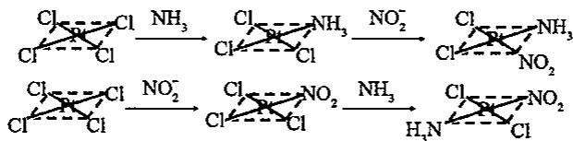 | 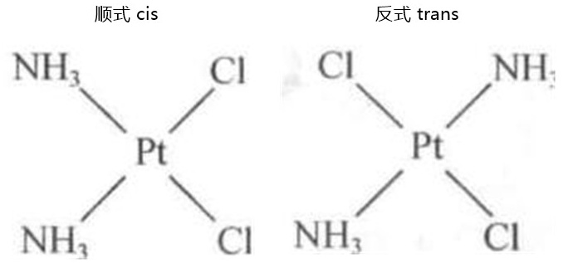 | 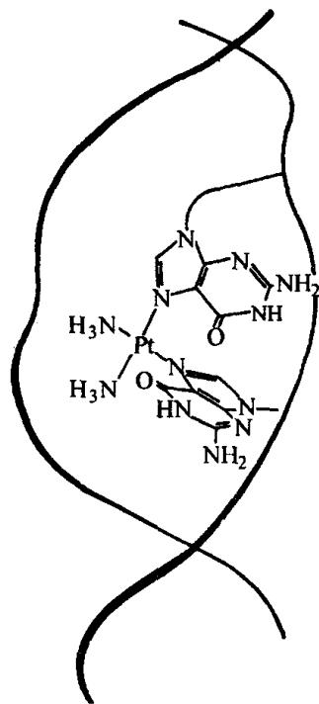
> 图 8-15：反位效应调控顺反异构体合成 | > 图 8-16：二价铂平面四方顺反空间异构 | > 图 8-17：顺铂交联鸟嘌呤抑制复制机理
相比之下，动力学反位效应主导的是反应活化能 $ΔG^{‡}$ 的高低。平面四方低自旋 $d^{8}$ 体系的亲核取代反应压倒性地遵循缔合（Associative，简写为 $A$ 或 $I_{a}$）反应机理。进入基团（Entering Group，记为 $Y$）从平面上下垂直靠近中心金属，金属配位数从 4 扩展为 5，生成一个寿命极短的三角双锥（Trigonal Bipyramidal）过渡态或高能活性中间体。
在该三角双锥骨架中，中心金属的赤道平面上汇集了三个配体：具有反位效应的引导基团（$T$）、即将离去的离去基团（$X$）以及新进亲核试剂（$Y$），而原本另外两个非反应配体（$cis$ 位配体）则被挤压占据在上下两个轴向位置。若引导基团 $T$ 是一个极强的 $π$ 受体（如 $CO,CN^{−},C_{2}H_{4}$），在三角双锥的赤道平面内，金属的满 $d$ 轨道与三个紧密排列的配体相互重叠，富集了过剩的负电荷。强 $π$ 受体 $T$ 能通过强烈的反馈 $π$ 键将这一集中的电子密度强力卸除离域，极大幅度地降低了该五配位过渡态的势能，使整个取代活化能垒显著下降，从而使反应速率呈现几千至几万倍的爆发式增长。
综合基态 $σ$ 削弱与过渡态 $π$ 稳定化两种机制，动力学反位效应的完整强弱序列为：
$CO≈CN^{−}≈C_{2}H_{4}>PR_{3}≈H^{−}>CH_{3}^{−}>I^{−}≈SCN^{−}>Br^{−}>Cl^{−}>Py>NH_{3}>OH^{−}>H_{2}O$。
利用反位效应强度序列，可以进行精密的立体异构体定向全合成。最著名的经典范例即为抗癌明星药物顺铂（$cis\text{-}[PtCl_{2}(NH_{3})_{2}]$）与反铂（$trans\text{-}[PtCl_{2}(NH_{3})_{2}]$）的受控发散合成：
若以四氯铂酸根离子 $[PtCl_{4}]^{2−}$ 为起始原料，加入第一当量的氨分子，四个氯配体等价，随机生成单取代产物 $[PtCl_{3}(NH_{3})]^{−}$；当引入第二当量氨分子时，由于配位氯离子的反位效应显著强于氨分子（$Cl^{−}>NH_{3}$），与氨处于反位的那颗氯离子受到极弱的活化，而两颗相互处于对位的氯离子相互强烈活化对方，导致取代反应必然发生在某颗氯离子的反位，从而以接近 100% 的绝对立体选择性纯净生成顺铂（$cis$ 异构体）。
反之，若以四氨合铂离子 $[Pt(NH_{3})_{4}]^{2+}$ 为起始原料，加入第一当量盐酸，生成单取代产物 $[Pt(NH_{3})_{3}Cl]^{+}$；当引入第二当量氯离子时，由于新引入的氯离子的反位效应远强于其余所有氨分子（$Cl^{−}>NH_{3}$），位于这颗氯离子正对面的那颗氨分子被极速活化并优先发生取代离去，反应最终以极高的选择性专一生成反铂（$trans$ 异构体）。
在细胞生物学与药理学机制中，顺铂分子能够自由穿过肿瘤细胞膜，在细胞内较低的氯离子浓度下发生微观水合活化，其顺式排列的两个易离去水合位点恰好与 DNA 双螺旋相邻两个鸟嘌呤（Guanine）碱基的 $N^{7}$ 位咪唑氮原子形成吻合的顺式双齿螯合交联键合，使 DNA 双螺旋发生约 $40°$ 的不可逆空间弯曲与局部解螺旋，诱发肿瘤细胞凋亡；而反铂由于空间几何为直线反式，只能在 DNA 单链内相隔较远或双链间形成无张力的长程桥联，极易被细胞修复酶识别并彻底切除修复，因而完全不具备顺铂独特的广谱抗癌活性。

§9 配合物磁学性质、变温磁化率与自旋交叉
过渡金属配合物的宏观磁学行为由其分子内部所包含的未成对电子自旋及其所激发的轨道微观运动共同决定。在物理测量中，配合物的摩尔磁化率由两项符号相反的成分构成：$χ_{m}=χ_{dia}+χ_{para}$。其中抗磁磁化率 $χ_{dia}$ 源于分子内所有闭壳层成对电子在外界磁场诱导下产生的反向屏蔽磁矩，其数值恒为负值（$χ_{dia}<0$），且与体系温度完全无关，在精密磁化学分析中通常利用经验的帕斯卡常数（Pascal’s Constants）进行代数求和扣除；扣除抗磁背景后，顺磁磁化率 $χ_{para}$ 源于未成对电子的自旋与轨道角动量，恒为正值（$χ_{para}>0$）。
对于遵从居里定律（Curie’s Law）的理想顺磁体系，摩尔磁化率与绝对温度成反比：$χ_{m}=C/T$，其中 $C$ 为居里常数。在固态凝聚态物质中，由于邻近顺磁中心之间存在微观分子场相互作用，体系广泛遵循修正后的居里-外斯定律（Curie-Weiss Law）：
$$χ_{m}=\frac{C}{T−θ}$$
式中 $θ$ 称为外斯常数（Weiss Constant）。若 $θ>0$，表明相邻金属自旋之间倾向于发生平行取向的铁磁相互作用；若 $θ<0$，则表明相邻自旋之间倾向于发生反平行取向的反铁磁超交换作用。
各类磁性物质变温磁化率
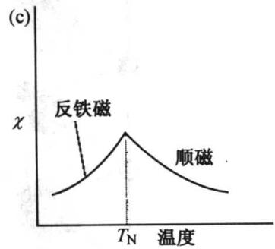
> 图 8-18：各类磁性物质变温磁化率曲线
利用热力学与统计物理微观推导，配合物的有效磁矩（Effective Magnetic Moment，记为 $μ_{eff}$）与摩尔磁化率和温度的乘积直接关联：
$$μ_{eff}=\sqrt{\frac{3k_{B}Tχ_{m}}{N_{A}μ_{B}^{2}}}≈2.828\sqrt{χ_{m}T} μ_{B}$$
式中 $μ_{B}=\frac{eℏ}{2m_{e}}≈9.274×{10}^{−24} J⋅T^{−1}$ 为玻尔磁子。
在第一过渡系金属配合物中，最常用的基准公式为唯自旋公式（Spin-only Formula）：
$$μ_{s}=g\sqrt{S(S+1)} μ_{B}=\sqrt{n(n+2)} μ_{B}$$
式中 $g≈2.0023$ 为自由电子朗德因子，$S=n/2$ 为总自旋量子数，$n$ 为中心离子的未成对电子数。
然而在大量实际体系中，实验测得的有效磁矩显著背离了唯自旋理论值。这一现象源于轨道角动量的贡献（Orbital Angular Momentum Contribution）。在量子力学中，电子产生轨道角动量的充要条件是：在同一不可约表示能级子空间内，必须存在简并的且形式完全相同的轨道，使得未成对电子能够通过纯粹的刚体空间旋转操作从一个轨道跃迁至另一个具有相同能量与自旋的等价轨道中。
在正八面体场中，金属的两个 $e_{g}$ 轨道（$d_{z^{2}}$ 与 $d_{x^{2}−y^{2}}$）在空间几何上形状完全迥异，不存在任何绕笛卡尔坐标轴的物理旋转能够将 $d_{z^{2}}$ 重合为 $d_{x^{2}−y^{2}}$。因此，$e_{g}$ 轨道内的电子轨道角动量在配位场中被彻底“淬灭”（Quenched）。反之，三个 $t_{2g}$ 轨道（$d_{xy},d_{yz},d_{xz}$）具有完全相同的四瓣形状，且彼此之间可以通过绕三个坐标轴旋转 $90°$ 而无障碍地相互转化。因此，只有当体系的微观电子基态在 $t_{2g}$ 轨道内存在不对称的电子占据并由此赋予整个电子态以三维空间简并度（即基态光谱项为三重简并的 $T_{1g}$ 或 $T_{2g}$ 项）时，体系才能在一阶微扰下保持未淬灭的显著轨道角动量贡献。
例如八面体高自旋二价铁体系 $[Fe(H_{2}O)_{6}]^{2+}$（$d^{6}$ 组态，$t_{2g}^{4}e_{g}^{2}$，基态为 $​^{5}T_{2g}$）以及高自旋二价钴体系 $[Co(H_{2}O)_{6}]^{2+}$（$d^{7}$ 组态，$t_{2g}^{5}e_{g}^{2}$，基态为 $​^{4}T_{1g}$），其实测磁矩分别高达 $5.2∼5.4 μ_{B}$（唯自旋理论值为 $4.90 μ_{B}$）与 $4.8∼5.2 μ_{B}$（唯自旋理论值为 $3.87 μ_{B}$）。反之，对于八面体高自旋三价铁体系 $[Fe(H_{2}O)_{6}]^{3+}$（$d^{5}$ 组态，$t_{2g}^{3}e_{g}^{2}$，基态为非简并的 $​^{6}A_{1g}$）或八面体三价铬体系 $[Cr(H_{2}O)_{6}]^{3+}$（$d^{3}$ 组态，$t_{2g}^{3}$，基态为非简并的 $​^{4}A_{2g}$），其基态轨道角动量被完全淬灭，其实测磁矩与唯自旋公式精确地严格吻合。
当过渡金属处于配位场强 $Δ_{o}$ 恰好逼近自旋成对能 $P$ 的临界区域时，分子基态会展现出极具现代信息存储价值的自旋交叉（Spin Crossover / SCO）现象。例如在配合物 $[Fe(phen)_{2}(NCS)_{2}]$ 中，在极低温度下（如液氦至液氮温区），较小的热振动使晶格致密收缩，配位场强略占优势（$Δ_{o}>P$），配合物处于抗磁性的完全低自旋基态（$t_{2g}^{6},S=0$）；随着温度升高，分子振动与构型熵（$S_{config}=k_{B}ln(2S+1)$）的权重急剧放大，高自旋态由于具有 5 个自旋取向微观状态（$S=2$）而在自由能项 $−TΔS$ 上获得巨大的热力学优势，配合物发生急剧的自旋态相变，跃迁为顺磁性的完全高自旋态（$t_{2g}^{4}e_{g}^{2},S=2$）。这一宏观跃迁不仅伴随着磁化率阶跃，更引起金属-配体键长伸长约 20 pm，在固相中诱发晶格应力协同传递，形成具有明显热滞回线（Thermal Hysteresis）的分子双稳态，成为分子开关与纳米自旋电子器件的前沿基础。

§10 金属-金属多重键与金属原子簇化学
1964 年弗兰克·阿尔伯特·考顿（F. Albert Cotton）通过单晶 X 射线衍射测定了八氯二铼酸根二价阴离子 $[Re_{2}Cl_{8}]^{2−}$ 的微观晶体结构，彻底打破了经典化学中同种原子间最高仅存在三键的传统认知，宣告了无机金属-金属多重键（Metal-Metal Multiple Bonds）新纪元的诞生。
重金属双核八氯阴离子立体 | 双核重金属四重键分子轨道
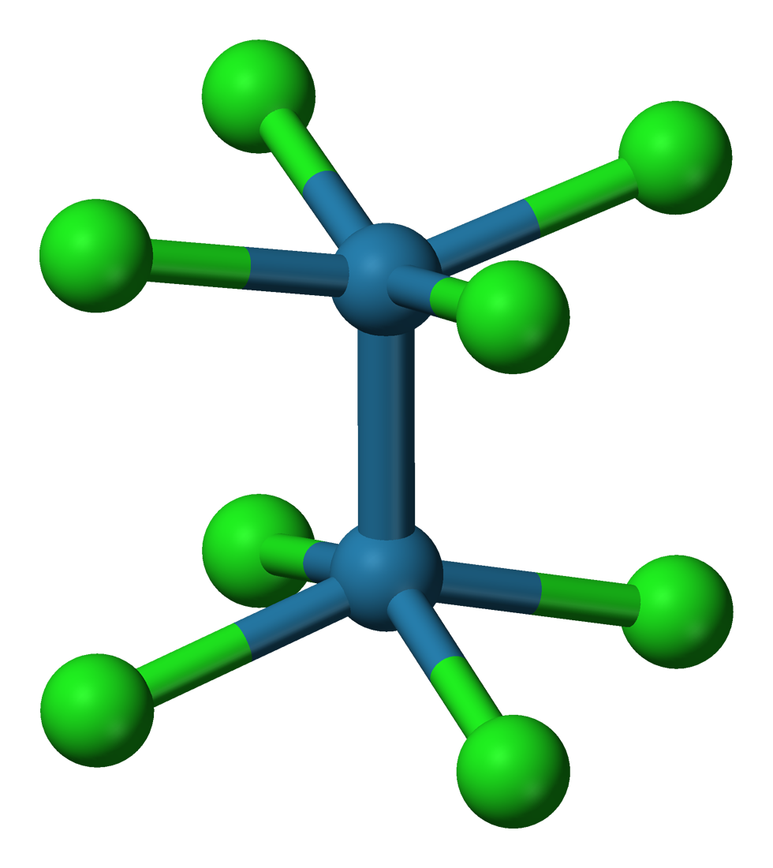 | 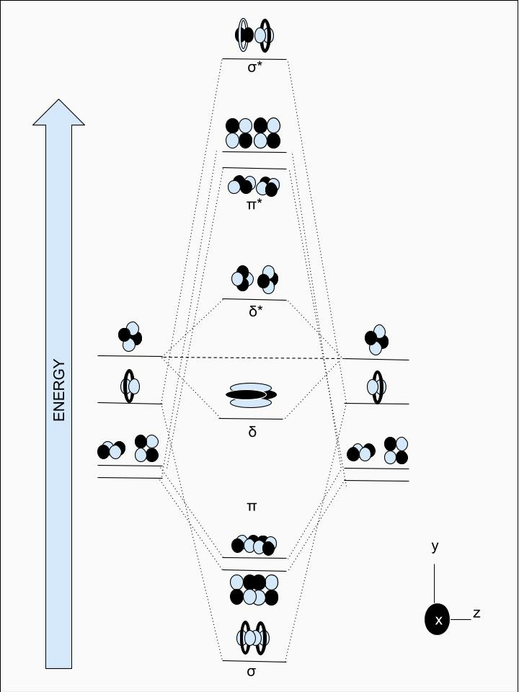
> 图 8-19：重金属双核八氯阴离子立体构型 | > 图 8-20：双核重金属四重键分子轨道能级
在 $[Re_{2}Cl_{8}]^{2−}$ 离子中，两个形式氧化态为 $+3$ 的铼原子核间距仅为 224 pm，甚至显著短于金属铼单质晶体中的平均原子间距（274 pm）。其分子轨道能级的微观构建完全由两个中心过渡金属 $d$ 轨道的对称性重叠所决定。将通过两核的连线定义为笛卡尔坐标的 $z$ 轴，每个铼原子的四个配位氯离子分别伸向 $xy$ 平面的正方形角隅：
首先，每个铼原子上的 $d_{x^{2}−y^{2}}$ 轨道由于直接正对四个配体氯离子，被完全调用形成强烈的金属-配体配位 $σ$ 键并推向极高反键能级，不参与金属间的直接成键；
余下的 4 个 $d$ 轨道与对侧铼原子的对应轨道发生面对面相互作用：
两个铼原子沿 $z$ 轴正对迎头重叠的 $5d_{z^{2}}$ 轨道，其主瓣在核间具有零节面，发生圆柱全对称重叠，形成极强的一对 $σ$ 成键分子轨道与反向的 $σ^{*}$ 反键轨道；
两个垂直于核间轴平面的 $5d_{xz}$ 轨道与 $5d_{yz}$ 轨道分别在上下、前后两侧发生正交并肩重叠，各自包含一个含有核间轴的节面，形成一对双重简并的 $π$ 成键分子轨道与对应的 $π^{*}$ 反键轨道；
两个位于 $xy$ 平面但指向配体角平分线空隙中的 $5d_{xy}$ 轨道，在两个平行正方形平面之间以面对面的方式发生四叶全部重叠，由于其波函数包含两个垂直正交且相交于核间轴的节面，这种独特的对称性轨道被严格定义为 $δ$（Delta）键。
四重键骨架 | 面对面重叠形成德尔塔键机
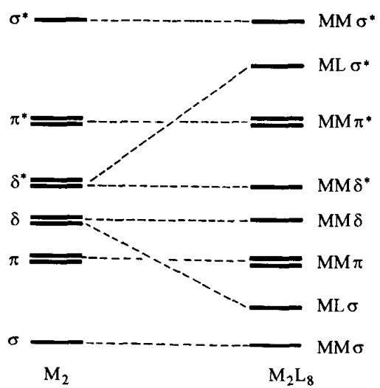 | 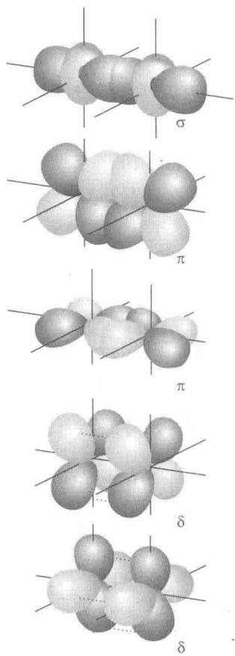
> 图 8-21：四重键骨架与配体轨道定性重叠 | > 图 8-22：面对面重叠形成德尔塔键机制
根据轨道重叠积分大小，轨道能级由低到高严格排列为：
$$σ<π<δ<δ^{*}<π^{*}<σ^{*}$$
对于三价铼离子 $Re^{3+}$，其价电子构型为 $5d^{4}$。两个金属原子共贡献 8 个价电子，这 8 个电子依次成对填入金属间分子轨道中，恰好完美充满所有的成键轨道，构成封闭闭壳层构型：$σ^{2}π^{4}δ^{2}$。其成键电子数为 8，反键电子数为 0，根据键级计算公式 $BO=\frac{8−0}{2}=4$，严格构成了历史上首个由一个 $σ$ 键、两个正交 $π$ 键以及一个 $δ$ 键共同组合而成的无机四重键（Quadruple Bond）。
构象旋转对德尔塔键重叠积 | 双核钼多重键三维轨道 | 德尔塔成键轨道空间波函数
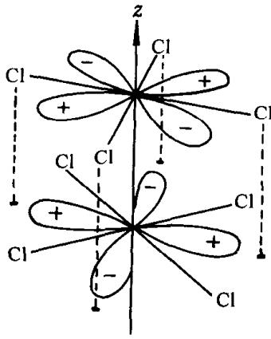 | 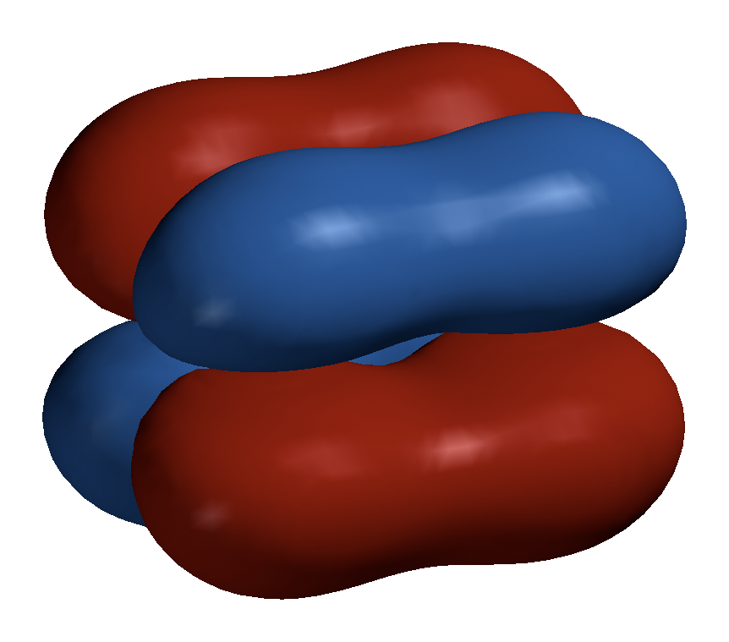 | 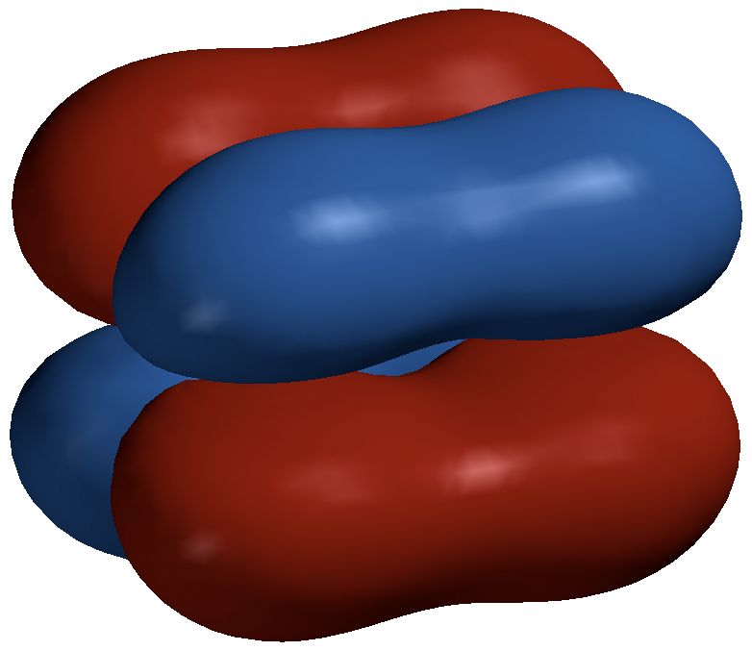
> 图 8-23：构象旋转对德尔塔键重叠积分影响 | > 图 8-24：双核钼多重键三维轨道分布模型 | > 图 8-25：德尔塔成键轨道空间波函数截面
更令人称奇的是，$δ$ 键在空间立体化学上表现出对旋转角度敏感的角依赖性。当两个正方形骨架发生相对扭转时，两个 $d_{xy}$ 轨道的重叠积分遵循余弦双角法则：$S_{δ}(θ)=S_{0}cos(2θ)$。当分子处于重叠构象（Eclipsed，二面角 $θ=0°$）时，四个花瓣实现最大化的正向重叠，$δ$ 键强达到极大值；而当构象旋转至交错构象（Staggered，$θ=45°$）时，同号重叠与异号重叠在空间上完全正负抵消，重叠积分精确为零，$δ$ 键彻底碎裂消失。因此，$[Re_{2}Cl_{8}]^{2−}$ 离子宁愿克服上下两组带负电的氯离子之间强烈的微观静电排斥与空间立体阻碍，坚决维持在具有完全正面对准的重叠构象（$D_{4h}$ 点群）之中，这从实验构象上提供了 $δ$ 键客观存在的无懈可击的物理铁证。
同样的四重键还大量存在于双核羧酸配合物中，例如著名的二聚醋酸铬水合物 $[Cr_{2}(μ\text{-}O_{2}CCH_{3})_{4}(H_{2}O)_{2}]$。二价铬为 $3d^{4}$ 离子，通过四个双齿醋酸根在赤道平面的桥联“桨轮”（Paddlewheel）拉紧束缚，两个铬原子之间形成强固的 $σ^{2}π^{4}δ^{2}$ 四重键，将 8 个电子强行完全成对，使得常温下该配合物表现出完全抗磁性的显著特性。随着现代合成化学的发展，利用大位阻芳基配体（如超大位阻三联苯配体）有效保护金属间侧面，科学家已成功合成出两核间仅由一个 $σ$ 键、两个正交 $π$ 键以及两个正交 $δ$ 键构成的铬-铬五重键（Quintuple Bond，构型为 $σ^{2}π^{4}δ^{4}$，键级为 5）及超短键长簇合物，将人类对化学键本质的认知推向了极限前沿。

§11 课后习题
1. 在八面体配合物（$O_{h}$ 点群）中，配体场理论（LFT）通过分子轨道模型超越了经典静电晶体场理论。
- 写出过渡金属中心原子利用的 9 个价层原子轨道（$3d,4s,4p$）在 $O_{h}$ 点群下的不可约表示分类；
- 写出 6 个配体沿三维笛卡尔坐标轴向金属提供 $σ$ 孤对电子所构成的 6 维群轨道（SALC）的对称性分解结果；
- 根据对称性匹配原则，分别指明配体群轨道与金属哪些轨道发生重叠形成成键与反键轨道，并详细说明金属非键轨道的来源；
- 严格阐明配位场分裂能 $Δ_{o}$（即 $10Dq$）在分子轨道模型中的真实物理本质。
2. 配体的 $π$ 对称性轨道对配合物的场强大小与光谱化学序列起着根本性的决定作用。
- 试从分子轨道相互作用角度，对比 $π$ 供体（$π$-Donor，如 $F^{−},Cl^{−}$）与 $π$ 受体（$π$-Acceptor，如 $CO,CN^{−}$）对中心金属 $t_{2g}$ 轨道能量与反键特性的影响；
- 结合能级示意图，推导为什么 $π$ 供体配体会导致八面体场分裂能 $Δ_{o}$ 缩小并处于弱场端，而 $π$ 受体配体会使 $Δ_{o}$ 剧烈增大并高居强场顶端；
- 解释经典静电晶体场理论为什么无法合理解释中性 CO 分子场强远大于带负电卤离子的物理困境。
3. 电子云膨胀效应（Nephelauxetic Effect）直接证实了过渡金属配位键中存在显著的共价成分。
- 简述拉卡（Racah）电子间排斥参数 $B$ 的物理意义；
- 定义电子云膨胀系数 $β=B^{′}/B_{0}$，并说明为什么配合物中实测的 $B^{′}$ 普遍小于自由气相金属离子的 $B_{0}$；
- 已知自由气相 $Ni^{2+}$ 离子的 $B_{0}=1041 cm^{−1}$，而在八面体水合配合物 $[Ni(H_{2}O)_{6}]^{2+}$ 中其实测拉卡参数 $B^{′}=850 cm^{−1}$，在六氨配合物 $[Ni(NH_{3})_{6}]^{2+}$ 中其实测 $B^{′}=780 cm^{−1}$。试定量计算二者的 $β$ 参数，并据此分析水分子与氨分子与镍结合时共价性强弱的微观原因。
4. 在四面体配合物（$T_{d}$ 点群）中，轨道能级分裂呈现出独特的几何反转特性。
- 试从金属轨道的空间指向与立方体顶点配体位置的几何交角，详细定性推导五个 $d$ 轨道在四面体场中分裂为 $e$ 组与 $t_{2}$ 组的能级次序；
- 简要说明利用配体负点电荷对 $d$ 轨道静电势积分导出关系式 $Δ_{t}=\frac{4}{9}Δ_{o}$ 的几何物理依据；
- 结合典型数值（如八面体场分裂能通常为 $10000∼25000 cm^{−1}$，而电子成对能 $P≈15000∼25000 cm^{−1}$），从热力学角度严格论证为什么四面体过渡金属配合物几乎全部为高自旋基态。
5. 低自旋 $d^{8}$ 过渡金属离子对平面正方形构型（$D_{4h}$ 点群）表现出极高的热力学倾向。
- 将平面正方形视为正八面体场沿 $z$ 轴发生四角拉伸至极限（轴向配体无限移去）的模型，详细阐述五个 $d$ 轨道在该构型中的能级高低排列次序；
- 结合晶体场稳定化能（CFSE）计算，解释为什么 $d^{8}$ 体系填满低能轨道而空出 $d_{x^{2}−y^{2}}$ 轨道能够获得巨大的热力学稳定能；
- 解释为什么 $4d^{8}$ 的 $Pd^{II}$ 和 $5d^{8}$ 的 $Pt^{II}$、$Au^{III}$ 配合物几乎全部采取平面正方形单重态结构，而 $3d^{8}$ 的 $Ni^{II}$ 在与氯离子等弱场配体结合时却优先采取顺磁性的四面体构型。
6. 自由气相过渡金属离子的电子光谱项与微观状态计算是理解配合物吸收光谱的前提。
- 对于自由气相 $d^{2}$ 电子组态（如 $V^{3+}$），根据泡利不相容原理，严格写出其微观状态总数的计算式及数值；
- 简述如何利用宏观磁量子数 $M_{L}=∑m_{l}$ 与总自旋磁量子数 $M_{S}=∑m_{s}$ 构造微观状态网格表，将 45 个微观状态逐层剥离分解为 $​^{3}F,^{3}P,^{1}G,^{1}D,^{1}S$ 五个多电子光谱项；
- 依据洪特规则（Hund’s Rules），严格判定自由离子 $d^{2}$ 组态的能量最低基态光谱项符号，并写出考虑自旋-轨道耦合后的基态内量子数 $J$ 值。
7. 半满壳层过渡金属离子具有独特的微观电子对称性。
- 试计算自由气相高自旋 $d^{5}$ 离子（如 $Mn^{2+},Fe^{3+}$）的微观状态总数；
- 证明其自旋多重度最高的光谱项必然满足 $S=5/2$，且总轨道角动量严格为 $L=0$，写出该基态光谱项的完整符号；
- 解释为什么自由气相 $d^{5}$ 离子的基态在正八面体弱配位场中不发生任何能级分裂，直接对应于 $​^{6}A_{1g}$ 状态。
8. 自由离子原子光谱项在正八面体配位场中发生不可约表示群论分裂。
- 写出球对称群下的自由离子光谱项 $S,P,D,F$ 在正八面体场（$O_{h}$ 点群）中分别对应分裂成的不可约表示符号；
- 阐述“电子-空穴反演对偶原理”（Electron-Hole Equivalence）在配位场光谱项分裂中的物理内涵；
- 指出为什么八面体场中 $d^{1}$ 与 $d^{6}$、以及 $d^{4}$ 与 $d^{9}$ 组态具有相似的能级分裂图式，并指出二者在能级次序上的对偶反转关系。
9. 奥格尔（Orgel）简图是分析弱场高自旋过渡金属配合物电子光谱的高效工具。
- 说明 Orgel 简图的适用范围与物理边界（为何无法用于强场低自旋配合物）；
- 画出具有 $D$ 基态项的体系（$d^{1},d^{4},d^{6},d^{9}$）在八面体场与四面体场中的 Orgel 简图，并指出各区域对应的电子跃迁吸收峰数目；
- 八面体水合三价钒离子 $[V(H_{2}O)_{6}]^{3+}$（$d^{2}$ 组态）在紫外-可见光谱中主要呈现两个吸收峰，分别位于 $17200 cm^{−1}$ 与 $25000 cm^{−1}$。试利用 $F$ 项 Orgel 简图指明这两个吸收峰分别对应的自旋允许跃迁轨道态。
10. 配合物的颜色与电子跃迁紧密受控于量子力学跃迁选律。
- 阐述拉波特（Laporte）宇称选律的物理数学表述，并解释为什么中心对称配合物中的纯 $d−d$ 跃迁在电偶极近似下是严格禁阻的；
- 阐明配合物中非全同奇宇称振动模诱发的“振动偶合”（Vibronic Coupling）如何部分解除 Laporte 禁阻；
- 对比八面体水合二价钴离子 $[Co(H_{2}O)_{6}]^{2+}$（粉红色，$ε≈10 L⋅mol^{−1}⋅cm^{−1}$）与四面体四氯合钴离子 $[CoCl_{4}]^{2−}$（深蓝色，$ε≈600 L⋅mol^{−1}⋅cm^{−1}$）颜色深浅的本质根源。
11. 电荷转移（Charge Transfer）跃迁赋予了许多无机化合物以鲜艳深浓的颜色。
- 区分配体至金属电荷转移（LMCT）与金属至配体电荷转移（MLCT）的电子流动方向与前线轨道特征；
- 高锰酸钾（$KMnO_{4}$）溶液呈现深艳的紫红色，但中心锰离子形式氧化态为 $+7$，价电子构型为 $d^{0}$，不存在任何 $d$ 电子。试详细解释其深紫色的显色物理机制，并说明为什么其吸光系数远大于常规水合金属离子的颜色；
- 比较高锰酸根 $MnO_{4}^{−}$（深紫色）与重铬酸根 $Cr_{2}O_{7}^{2−}$（橙红色）以及黄色铬酸根 $CrO_{4}^{2−}$ 的 LMCT 吸收能量高低，并从中心金属氧化数与有效核电荷角度解释该能量演化趋势。
12. 田边-菅野（Tanabe-Sugano）图是定量解析配位化学光谱跃迁的核心理论工具。
- 详细说明 T-S 图将横坐标定义为 $Δ_{o}/B$、纵坐标定义为 $E/B$ 的无量纲归一化物理意义；
- 解释为什么 T-S 图在横轴上将基态能量强制固定为一条恒为零的平直水平线（$E/B=0$）；
- 在 $d^{4}∼d^{7}$ 的 T-S 图中，普遍存在一条垂直虚线。试阐明该垂直虚线所代表的宏观与微观物理意义，并解释为什么该虚线两侧各激发态能级曲线的斜率会发生剧烈的折角改变。
13. 利用 T-S 图反演配合物的微观结构参数是竞赛与科研中的经典方法。
- 简述如何利用实测光谱中两个自旋允许吸收峰的波长比值 $ν_{2}/ν_{1}$，在 T-S 图上通过平移检索唯一定位出配合物的场强参数 $(Δ_{o}/B)$；
- 若测得某八面体弱场配合物的三个自旋允许跃迁吸收峰波数分别为 $ν_{1}=8500 cm^{−1}$，$ν_{2}=13500 cm^{−1}$，$ν_{3}=25000 cm^{−1}$。试指出哪个吸收带的吸收频率可直接无偏地代表配合物的配位场分裂能 $Δ_{o}$；
- 说明当配体从弱场（如卤素）变为强场（如氰基）时，配合物实测拉卡参数 $B^{′}$ 逐渐减小的化学成键本质。
14. 姜-泰勒（Jahn-Teller）效应是无机结构化学中最重要的畸变理论。
- 给出 Jahn-Teller 定理的严格物理表述，并特别指出哪些对称性条件下的简并体系能够豁免于该定理；
- 从体系微观势能面与分子振动坐标 $Q_{k}$ 的相互作用，说明分子为何无法稳定停留在具有一阶电子简并的高对称几何点上；
- 简述为什么自旋简并（Kramers 简并）不会引起 Jahn-Teller 空间结构畸变。
15. 二价铜配合物是研究一阶静态 Jahn-Teller 效应的教科书式范例。
- 写出八面体 $Cu^{II}$（$d^{9}$ 组态）在理想 $O_{h}$ 场中的电子构型，并指出简并电子所处的轨道能级组；
- 设分子沿 $z$ 轴发生四角拉伸畸变，$d_{z^{2}}$ 能级下降 $δ_{1}$，$d_{x^{2}−y^{2}}$ 能级上升 $δ_{1}$；若发生四角压缩畸变，$d_{z^{2}}$ 能级上升 $δ_{1}$，$d_{x^{2}−y^{2}}$ 能级下降 $δ_{1}$。试分别计算两种畸变模式下电子所获得的净稳定化能；
- 结合金属-配体核排斥弹性能的变化，深入论证为什么实验中绝大多数铜（II）配合物优先选择四角拉伸畸变（长轴在 $z$ 轴，短轴在 $xy$ 平面）而非四角压缩畸变。
16. 不同 $d$ 电子组态在配位场中表现出强弱截然不同的 Jahn-Teller 效应。
- 试判断下列八面体过渡金属离子在强场或弱场下属于强 JT 效应还是弱 JT 效应：高自旋 $Cr^{2+}$（$d^{4}$）、低自旋 $Cr^{2+}$（$d^{4}$）、高自旋 $Fe^{2+}$（$d^{6}$）、低自旋 $Co^{2+}$（$d^{7}$）、$Mn^{2+}$（高自旋 $d^{5}$）；
- 从波函数的空间分布与配体正向重叠特征，深刻阐明为什么 $e_{g}$ 轨道简并会诱发显著的几何键长拉伸（强 JT），而 $t_{2g}$ 轨道简并仅产生微弱难辨的畸变（弱 JT）；
- 指出为什么半满高自旋 $d^{5}$（$Mn^{2+}$）和全满高自旋 $d^{3}$（$Cr^{3+}$）配合物具有刚硬完美的正八面体几何结构，完全不发生任何一阶 JT 畸变。
17. Jahn-Teller 效应对过渡金属水合离子的配位水分子交换速率具有主导性的调控作用。
- 实验测得在室温下，八面体水合三价铬 $[Cr(H_{2}O)_{6}]^{3+}$ 的水分子交换速率常数仅为 $k_{ex}≈{10}^{−6} s^{−1}$，而八面体水合二价铜 $[Cu(H_{2}O)_{6}]^{2+}$ 的交换速率常数高达 $k_{ex}≈{10}^{9} s^{−1}$，二者相差达 15 个数量级。试结合晶体场稳定化能与 Jahn-Teller 轴向拉伸键长，深入解释这一显著差异的微观动力学机制；
- 阐明第一过渡系二价金属水合离子的水交换反应活化能双峰曲线的来源，并解释为什么二价铜表现出反常极速离群峰；
- 说明在溶液核磁共振（NMR）测量中，铜（II）配合物的轴向水分子与赤道水分子为何难以在常温下区分出两套化学位移信号。
18. 静态与动态 Jahn-Teller 效应以及二阶 Jahn-Teller 效应（SOJT）拓展了该理论的应用边界。
- 解释什么是动态 Jahn-Teller 效应，说明为什么在较高温度下单晶 X 射线衍射测得某些具有强 JT 潜力的配合物晶胞参数却显示出等长的金属-配体键长；
- 阐述二阶 Jahn-Teller 效应（SOJT）的发生条件与量子物理本质，解释其与一阶 JT 效应在简并性要求上的根本区别；
- 以钛酸钡（$BaTiO_{3}$）晶体为例，阐述处于 $d^{0}$ 组态的钛离子如何在八面体氧配位场中通过 SOJT 杂化引起偏心位移，从而在宏观上产生强烈的铁电性与介电反常。
19. 蔡斯盐（Zeise’s Salt）与金属有机配合物遵循杜瓦-查特-邓肯森（DCD）前线轨道反馈成键模型。
- 画出蔡斯盐阴离子 $[PtCl_{3}(η^{2}\text{-}C_{2}H_{4})]^{−}$ 的空间立体结构图，标明乙烯分子与配位平面的相对取向；
- 详细阐述乙烯向铂的配位 $σ$ 键、以及铂向乙烯的反馈 $π$ 键分别是由哪些具体的前线分子轨道重叠构成的；
- 阐释两者之间的“协同正反馈机制”（Synergic Mechanism），并从微观轨道填充角度解释为什么成键后乙烯的 $C=C$ 键长拉长而红外吸收频率发生红移。
20. 双氮分子（$N_{2}$）与过渡金属的配合物在仿生固氮领域具有重要的战略意义。
- 自由双氮分子具有极高的化学惰性，试从其分子轨道能级结构（键级与电离能）解释其不易被氧化的物理原因；
- 在双核双氮配合物 $[L_{n}M(μ\text{-}N_{2})ML_{n}]$ 中，双氮配体处于两金属中心之间。详细阐述两个低价金属的 $d$ 轨道如何协同向双氮分子的空 $π_{g}^{*}$ 反键轨道发生强烈的反馈 $π$ 注入；
- 结合红外光谱数据（自由双氮红外伸缩频率 $2331 cm^{−1}$，而在某些强反馈双核钽配合物中降至 $1600 cm^{−1}$ 甚至更低），评估其氮-氮键级与几何活化状态。
21. 在平面四方配合物中，必须严格区分热力学反位影响与动力学反位效应。
- 严格定义热力学反位影响（Trans Influence，基态效应），并指明其反映的是配合物的基态性质还是过渡态活化性质；
- 从中心金属 $p$ 轨道与两个反位配体 $σ$ 共价成键重叠竞争的角度，推导为什么强 $σ$ 供体（如 $H^{−},CH_{3}^{−},PR_{3}$）会引起其对位反位配体的金属-配体键长显著拉长、力常数减弱；
- 说明为什么实验上常用单晶 X 射线衍射测得的基态键长或 NMR 耦合常数来标定热力学反位影响的强弱。
22. 平面四方配合物的动力学反位效应（Trans Effect）主导着亲核取代反应的活化速率。
- 写出低自旋 $d^{8}$ 平面四方配合物取代反应普遍遵循的缔合机理（$A$ 或 $I_{a}$）的基元反应步骤，并画出中间五配位过渡态的几何多面体形态；
- 在五配位三角双锥过渡态中，详细说明反位配体 $T$、离去基团 $X$ 与新进基团 $Y$ 处于哪种几何位置；
- 从金属赤道平面负电荷积累与反位配体 $π$ 反馈电子离域的角度，深入阐明为什么强 $π$ 受体（如 $C_{2}H_{4},CO,CN^{−}$）能够显著降低取代反应的活化自由能，从而使反应速率显著增大成千上万倍。
23. 反位效应序列是定向全合成复杂平面四方异构体的理论指挥棒。
- 写出常见配体的综合反位效应强弱顺序（涵盖 $CO,CN^{−},C_{2}H_{4},PR_{3},H^{−},I^{−},Cl^{−},NH_{3},H_{2}O$）；
- 以 $[PtCl_{4}]^{2−}$ 为原料，设计两步取代反应定向合成抗癌药物顺铂 $cis\text{-}[PtCl_{2}(NH_{3})_{2}]$，写出每一步反应产物及配体反位效应的竞争判据；
- 以 $[Pt(NH_{3})_{4}]^{2+}$ 为原料，设计两步取代反应定向合成无抗癌活性的反铂 $trans\text{-}[PtCl_{2}(NH_{3})_{2}]$，并说明为什么原料的选择能够实现产物立体构型的完全翻转。
24. 过渡金属配合物的宏观磁学行为由其分子内部的未成对电子自旋与轨道运动共同决定。
- 给出唯自旋磁矩公式 $μ_{s}=\sqrt{n(n+2)} μ_{B}$，并指明其物理假设前提；
- 在正八面体场中，定量阐述轨道角动量贡献存在的一阶量子力学条件，解释为什么处于 $e_{g}$ 轨道内的电子轨道角动量必然被完全淬灭（Quenched），而只有当电子基态在 $t_{2g}$ 轨道内产生三重简并（$T_{1g}$ 或 $T_{2g}$ 态）时才保留显著的轨道贡献；
- 八面体水合高自旋二价铁 $[Fe(H_{2}O)_{6}]^{2+}$（$d^{6}$ 组态）其实测有效磁矩高达 $5.4 μ_{B}$，显著高于唯自旋理论值 $4.90 μ_{B}$；而水合高自旋三价铁 $[Fe(H_{2}O)_{6}]^{3+}$（$d^{5}$ 组态）实测磁矩严格等于 $5.92 μ_{B}$。试运用基态光谱项与轨道角动量淬灭理论，对这一实验事实做出圆满解释。
25. 金属-金属多重键的发现彻底颠覆了经典共价成键的理论上限。
- 八氯二铼酸根二价阴离子 $[Re_{2}Cl_{8}]^{2−}$ 是历史上首个确证含有四重键的无机配合物。试确定其中铼原子的形式氧化态及价层 $d$ 电子数；
- 建立核间连线为 $z$ 轴的局部坐标系，详细画出两个铼原子利用 $d$ 轨道面对面重叠形成一个 $σ$ 键、两个正交 $π$ 键以及一个 $δ$ 键的分子轨道空间图像，并给出成键轨道能量从低到高的排列序列；
- 证明 $δ$ 键的轨道重叠积分满足余弦双角法则 $S_{δ}(θ)=S_{0}cos(2θ)$，并据此严格阐明为什么 $[Re_{2}Cl_{8}]^{2−}$ 离子宁愿克服两端四个氯离子之间强烈的空间立体与静电排斥，坚决维持在完全面对面对准的重叠构象（$D_{4h}$ 点群）而非交错构象（$D_{4d}$ 点群）。

参考答案与精解
解 1
- 在正八面体点群（$O_{h}$）中，过渡金属的 9 个价层原子轨道按照不可约表示分类如下：球对称的 $4s$ 轨道在所有对称操作下特征标均为 $+1$，属于一维全对称不可约表示 $a_{1g}$；三个互相垂直的 $4p$ 轨道（$p_{x},p_{y},p_{z}$）在旋转与反演下变换，属于具有奇宇称的三维不可约表示 $t_{1u}$；五个 $3d$ 轨道中，直接指向六个配体方向的 $d_{z^{2}}$ 与 $d_{x^{2}−y^{2}}$ 轨道属于二维偶宇称不可约表示 $e_{g}$，而指向配体坐标轴夹角之间的 $d_{xy},d_{yz},d_{xz}$ 轨道属于三维偶宇称不可约表示 $t_{2g}$。
- 设六个配体沿 $±x,±y,±z$ 轴指向中心金属提供 $σ$ 轨道，这 6 个基函数构成的可约表示 $Γ_{σ}$ 在 $O_{h}$ 群各共轭类下的特征标为：$E$ 下为 6，$C_{3}$ 下为 0，$C_{2}$（过棱心）下为 0，$C_{4}$ 下为 2，$C_{2}^{′}$（过轴）下为 2，$i$ 下为 0，$S_{4}$ 下为 0，$S_{6}$ 下为 0，$σ_{h}$ 下为 4，$σ_{d}$ 下为 0。利用不可约表示正交性定理分解公式 $a_{i}=\frac{1}{h}∑g_{R}χ(R)χ_{i}(R)$，计算可得群轨道完全分解为三个不可约表示：$Γ_{σ}=a_{1g}+e_{g}+t_{1u}$。
- 根据对称性匹配与能量相近原理，配体群轨道的各个不可约分量与金属中心具有完全相同对称性的轨道发生轨道叠加：配体的 $a_{1g}$ 群轨道与金属的 $4s$ 轨道重叠，生成能量很低的全对称 $σ(a_{1g})$ 成键轨道与能量极高的 $σ^{*}(a_{1g})$ 反键轨道；配体的 $t_{1u}$ 群轨道与金属的 $4p_{x},4p_{y},4p_{z}$ 轨道重叠，生成三对强成键 $σ(t_{1u})$ 与强反键 $σ^{*}(t_{1u})$ 分子轨道；配体的 $e_{g}$ 群轨道与金属的 $3d(e_{g})$（$d_{z^{2}},d_{x^{2}−y^{2}}$）轴向轨道发生强烈的成键与反键作用，生成一对成键 $σ(e_{g})$ 轨道和一对高能量的反键 $σ^{*}(e_{g})$（常记为 $e_{g}^{*}$）分子轨道。在此纯 $σ$ 配位模型中，金属原本的三个 $3d(t_{2g})$ 轨道（$d_{xy},d_{yz},d_{xz}$）由于在 6 个配体 $σ$ 群轨道中完全不存在具有 $t_{2g}$ 对称性的轨道分量，二者的重叠积分严格恒等于零，因此金属的 $t_{2g}$ 轨道无法发生任何成键相互作用，在体系中保持完全的非键性质。
- 在分子轨道理论框架下，配位场分裂能 $Δ_{o}$（即经典晶体场中的 $10Dq$）拥有了清晰严密的微观物理定义：它不再是经典的静电点电荷排斥势能差，而是中心金属未参与成键的非键轨道 $t_{2g}$ 与具有强烈金属-配体 $σ$ 反键特性的前线分子轨道 $e_{g}^{*}$ 之间的本征分子轨道能级差，即 $Δ_{o}=E(e_{g}^{*})−E(t_{2g})$。六个配体贡献的 12 个 $σ$ 电子将完全进入能量极低的 $σ(a_{1g})$、$σ(t_{1u})$ 与 $σ(e_{g})$ 六个成键分子轨道中，而金属离子自带的价层 $d$ 电子则按照能量最低原理和洪特规则依次填入 $t_{2g}$ 与 $e_{g}^{*}$ 前线分子轨道中。
解 2
- 当配体具有垂直于配位键轴的 $p$ 或 $π$ 轨道时，配体群轨道中将产生具有 $t_{2g}$ 对称性的 $π$ 分量，从而与金属的 $t_{2g}$ 轨道发生二次杂化。对于 $π$ 供体配体（如卤素离子 $F^{−},Cl^{−}$ 或羟基 $OH^{−}$），配体垂直于键轴的 $p_{π}$ 轨道完全充满电子，且由于配体电负性较大，该满 $p_{π}$ 轨道的能量显著低于中心金属的 $nd(t_{2g})$ 轨道。二者发生相互作用后，低能的成键轨道主要呈现配体成分并被配体电子填满，而高能的反键分子轨道 $π^{*}(t_{2g})$ 主要由金属 $d(t_{2g})$ 轨道构成并容纳金属电子。因此，金属的 $t_{2g}$ 轨道被净推升至更高能级，变为弱反键性质。反之，对于具有空 $π^{*}$ 反键轨道的 $π$ 受体配体（如 $CO,CN^{−},NO^{+}$），其未占据的反键 $π^{*}$ 轨道能量显著高于金属的 $nd(t_{2g})$ 轨道。二者发生作用后，生成能量更低的成键分子轨道，金属的 $d$ 电子离域进入该成键轨道（即发生金属到配体的反馈 $π$ 成键），使得主要含有金属成分的 $t_{2g}$ 轨道能级被显著压低并转变为成键轨道。
- 配位场分裂能由式 $Δ_{o}=E(e_{g}^{*})−E(t_{2g})$ 决定。对于 $π$ 供体体系，由于配体满 $π$ 轨道的排斥推升作用，$E(t_{2g})$ 能级大幅上移，而 $e_{g}^{*}$ 能级几乎不受影响，从而导致两者的能级间隔急剧缩窄，$Δ_{o}$ 变小，这使得所有 $π$ 供体配体毫无例外地位于光谱化学序列的弱场端。对于 $π$ 受体体系，由于反馈成键使金属 $t_{2g}$ 轨道被显著压低，且强 $σ$ 给予作用使 $e_{g}^{*}$ 轨道被推得更高，两者叠加使得 $e_{g}^{*}$ 与 $t_{2g}$ 之间的能级间隔发生爆发式拓宽，$Δ_{o}$ 呈现数倍增长，使得 $π$ 受体配体稳定处于光谱化学序列的最强场端。
- 经典静电晶体场理论将配体视为简单的负点电荷，按照经典库仑定律，带电荷量越多的阴离子（如带一个单位负电荷的 $F^{−},Cl^{−}$）在金属核区产生的静电场强本应显著大于电中性的分子（如 $CO,NH_{3}$）。然而实验测得的光谱化学序列却表现出完全相反的倒置规律：中性的 CO 分子产生的场强远超负离子卤素。这一尖锐的理论与实验冲突是经典静电理论根本性的局限性所在。配位场理论通过揭示共价成键中的反馈 $π$ 键机制，彻底阐明了中性 CO 凭借其低能量且对称匹配的空 $π^{*}$ 接受轨道，强力压低了金属 $t_{2g}$ 能级，从而圆满解决了这一长期困扰配位化学界的理论危机。
解 3
- 拉卡（Racah）电子间排斥参数 $B$ 是在量子力学球对称中心场近似下，用于定量衡量多电子原子中同电子壳层内电子与电子之间微观库仑排斥能与交换能的标度常数。对于同一多电子态，光谱项之间的能量差直接表达为拉卡参数 $B$ 与 $C$ 的线性代数组合。拉卡参数 $B$ 的数值越大，表明原子核对电子的束缚越致密，电子在空间中分布的局域化程度越高，电子间的微观库仑斥力越强烈。
- 电子云膨胀系数定义为配合物中测得的有效拉卡参数 $B^{′}$ 与自由气相同价态过渡金属离子的本征拉卡参数 $B_{0}$ 的比值，即 $β=B^{′}/B_{0}$。在形成配合物后，配体的孤对电子轨道与金属的 $d$ 轨道发生强烈的共价波函数交叠，配体电子注入金属核区并形成离域分子轨道。这种电子离域效应显著增大了金属外层电子云在空间中的有效分布半径，相当于扩大了电子云的弥散体积（即 Nephelauxetic 效应，字面意义为云的膨胀）；同时，配体电子提供了额外的静电屏蔽，削弱了金属电子感受到的有效核电荷，这双重机制共同导致配位环境下的电子间微观库仑斥力显著减弱，因此实测的 $B^{′}$ 普遍小于自由离子对应的 $B_{0}$，使得 $β$ 始终严格小于 1。
- 对于水合镍配合物 $[Ni(H_{2}O)_{6}]^{2+}$，其膨胀系数为：
$$β(H_{2}O)=\frac{850 cm^{−1}}{1041 cm^{−1}}≈0.817$$
- 对于六氨合镍配合物 $[Ni(NH_{3})_{6}]^{2+}$，其膨胀系数为：
$$β(NH_{3})=\frac{780 cm^{−1}}{1041 cm^{−1}}≈0.749$$
- 定量对比表明，$β(NH_{3})<β(H_{2}O)$，氨配合物的电子云膨胀程度明显大于水合离子。其微观本质在于：配位原子氮的电负性（3.04）显著低于氧原子的电负性（3.44），氮原子对其孤对电子的束缚较弱，能够更充分、更深层次地将其孤对电子轨道与镍的 $3d$ 轨道重叠，形成更具共价特征的配位 $σ$ 键。共价性越高，电子在金属-配体骨架上的离域范围越广，对金属 $d$ 电子的微观库仑屏蔽越强，导致拉卡参数 $B^{′}$ 发生更大程度的缩减。
解 4
- 将四面体配合物置于以中心金属为原点、边长为 $2a$ 的标准正立方体中，中心金属坐标为 $(0,0,0)$，四个配体分别占据立方体的四个交替顶点：$(a,a,a)$、$(−a,−a,a)$、$(a,−a,−a)$ 与 $(−a,a,−a)$。金属的五个 $d$ 轨道展现出完全不同的空间指向特性：$d_{z^{2}}$ 轨道的环与主瓣指向六个面心，而 $d_{x^{2}−y^{2}}$ 轨道的四个花瓣严格指向 $x$ 轴与 $y$ 轴的面心，它们与通向配体的立方体面对角线方向夹角约为 $54.74°$；相反，金属的 $d_{xy},d_{yz},d_{xz}$ 轨道的四个花瓣分别平分坐标轴，直接对准立方体的各个棱心，其与通向配体的空间夹角仅为 $35.26°$。因此，配体的负电荷势能对指向棱心的 $d_{xy},d_{yz},d_{xz}$ 轨道产生的排斥势能显著大于指向面心的 $d_{z^{2}}$ 与 $d_{x^{2}−y^{2}}$。在 $T_{d}$ 点群对称性操作下，五个轨道因此分裂为能量较低的双重简并 $e$ 轨道（能量下移 $−0.6Δ_{t}$）与能量较高的三重简并 $t_{2}$ 轨道（能量上移 $+0.4Δ_{t}$），能级分布与八面体场发生严密的空间对偶颠倒。
- 关系式 $Δ_{t}=\frac{4}{9}Δ_{o}$ 的推导基于静电排斥势的晶体场微积分积分。设金属-配体核间距相等且配体点电荷电量相同。首先，四面体配位数为 4，仅为八面体配位数（6）的 $4/6=2/3$；其次，在正八面体场中，配体是迎头正对 $e_{g}$ 轨道的主瓣（交角为 $0°$），而在四面体场中，配体仅是指向 $t_{2}$ 轨道的近邻空间（交角为 $35.26°$），通过计算球谐函数 $Y_{2m}(θ,ϕ)$ 在配体点电荷空间取向上的静电势矩阵元展开，其轨道重叠有效几何因子恰好为 $2/3$。两个相互独立的几何与配位数因子相乘，严格导出微观几何比值为 $\frac{4}{6}×\frac{2}{3}=\frac{4}{9}$。
- 在典型的八面体配合物中，第一过渡系离子的 $Δ_{o}$ 通常处于 $10000∼25000 cm^{−1}$ 范围。根据几何法则，四面体场分裂能 $Δ_{t}=\frac{4}{9}Δ_{o}$ 相应被极限压缩至仅约 $4400∼11000 cm^{−1}$。另一方面，第一过渡系金属离子的单电子自旋成对能 $P$（由库仑排斥项 $P_{c}$ 与交换项 $P_{e}$ 构成）本质上是金属自由原子内层的量子力学本征属性，通常高达 $15000∼25000 cm^{−1}$。显而易见，四面体分裂能 $Δ_{t}$ 在客观物理极限上几乎永远无法超越自旋成对能 $P$（即 $Δ_{t}≪P$ 恒成立）。电子在 $e$ 轨道成对所付出的库仑排斥代价远大于跨越微小能隙 $Δ_{t}$ 进入 $t_{2}$ 轨道的能量代价。因此，体系依据洪特规则必定选择自旋多重度最大的轨道占据方式，这决定了四面体第一过渡系配合物在常态下几乎全部严格为高自旋基态。
解 5
- 将正八面体（$O_{h}$）沿 $z$ 轴逐渐拉伸并最终将两个轴向配体完全剥离至无穷远处，即可平滑演化为平面正方形场（$D_{4h}$）。在演化过程中：由于 $z$ 轴配体完全移去，正对 $z$ 轴的 $d_{z^{2}}$ 轨道的反键排斥势彻底消失，能级发生显著下降，降至能量较低区域；含有 $z$ 分量的 $d_{xz},d_{yz}$ 轨道受斥减弱，能量显著降低并保持双重简并；与此同时，为了维持金属与剩余四个配体的电中性结合，四个赤道配体向中心发生几何收缩，导致直接正对赤道配体的 $d_{x^{2}−y^{2}}$ 轨道受到整个分子中最强烈的正向受斥，能级被推向极端的高位；插在赤道轴间的 $d_{xy}$ 轨道受四个赤道配体侧瓣排斥，能量中度上移。最终确立的平面正方形配位场能级序列由低到高为：$d_{xz},d_{yz}<d_{z^{2}}<d_{xy}≪d_{x^{2}−y^{2}}$。
- 在低自旋 $d^{8}$ 电子体系中，8 个电子填入轨道时，严格遵循泡利原理填满能量较低的四个轨道：$(d_{xz})^{2}(d_{yz})^{2}(d_{z^{2}})^{2}(d_{xy})^{2}$。此时体系以完全成对的闭壳层方式完美避开了能级极高且强烈反键的 $d_{x^{2}−y^{2}}$ 轨道。这种极端不对称但高度和谐的占据使得 8 个电子全部享受到了能量显著下降的红利，获得了极大的晶体场稳定化能（CFSE），总自旋磁矩降为零，形成高度稳定的抗磁性单重基态。
- 构型的最终取向由配位几何的 CFSE 收益与立体阻碍及轨道径向分布共同决断。对于 $4d$ 的 $Pd^{II}$ 和 $5d$ 的 $Pt^{II}$、$Au^{III}$，其主量子数大，外层 $d$ 轨道的空间径向延展度远超 $3d$ 轨道，与配体发生强烈的共价重叠，其配位场分裂能相较于 $3d$ 体系成倍显著增大（$5d$ 分裂能通常比 $3d$ 大 $70\%∼100\%$），而其电子成对能 $P$ 因轨道膨胀而显著减小，导致这几类重金属离子的分裂能远超电子成对能，平面正方形构型带来的 CFSE 收益呈现压倒性优势，因而绝对采取平面正方形结构。相反，对于处于 $3d$ 的 $Ni^{II}$，其 $3d$ 轨道收缩紧密，与弱场配体（如氯离子）作用时 $Δ$ 较小，且成对能较高。若强行形成平面正方形构型，不仅获得的 CFSE 有限，且四个配体限制在同一平面内会引发强烈的配体间空间位阻与静电排斥；若采取四面体构型，配体间空间夹角扩大至 $109.5°$，立体排斥大幅释放。因此 $Ni^{II}$ 在弱场配体环境中优先采取空间阻力最小的高自旋四面体构型。
解 6
- 对于自由气相金属离子 $d^{2}$ 电子组态，由于两个价电子处于完全等价的 $3d$ 亚层中，根据量子力学泡利不相容原理，微观状态必须由反交称 Slater 行列式描述。在 10 个可用的单电子微观自旋轨道（对应 $m_{l}=+2,+1,0,−1,−2$ 各有 $α,β$ 两种自旋）中无序选取 2 个电子，其总微观状态数完全由组合数决定：
$$N=\left({10 \atop 2}\right)=\frac{10!}{2!(10−2)!}=\frac{10×9}{2}=45$$
- 体系共有 45 个独立的微观状态。
- 在微观状态表中，每个状态由宏观量子数 $M_{L}=m_{l1}+m_{l2}$ 与 $M_{S}=m_{s1}+m_{s2}$ 标记：
第一步：寻找具有最大 $M_{L}$ 值的状态。当两个电子均处于 $m_{l}=+2$ 轨道时，泡利原理要求自旋必须相反（一上一下），此时最大 $M_{L}=4$，对应的 $M_{S}=0$。这必然属于一个 $L=4,S=0$ 的光谱项，即 $​^{1}G$ 项。一个 $​^{1}G$ 项包含 $(2L+1)(2S+1)=9×1=9$ 个微观状态，将其从 45 状态中完整扣除；
第二步：在余下的状态中寻找具有最高自旋多重度的状态。当两个电子自旋平行（$M_{S}=1$）且分别占据 $m_{l}=+2$ 与 $m_{l}=+1$ 时，得到最大 $M_{L}=3$。这对应于 $L=3,S=1$ 的多重态，即 $​^{3}F$ 项。该项包含 $(2×3+1)(2×1+1)=7×3=21$ 个微观状态，将其从网格中完全扣除；
第三步：继续检索余下状态，在 $M_{S}=1$ 且最大 $M_{L}=1$ 处找到 $L=1,S=1$ 的 $​^{3}P$ 项（共 9 个状态）；在 $M_{S}=0$ 且最大 $M_{L}=2$ 处找到 $L=2,S=0$ 的 $​^{1}D$ 项（共 5 个状态）；最后在 $M_{L}=0,M_{S}=0$ 处遗留单一的 $L=0,S=0$ 的 $​^{1}S$ 项（1 个状态）。
总状态数严格守恒：$9(^{1}G)+21(^{3}F)+9(^{3}P)+5(^{1}D)+1(^{1}S)=45$。
- 依据洪特第一规则，多重度最高的项能量最低，因此自旋三重态 $​^{3}F$ 与 $​^{3}P$ 能量远低于自旋单重态；依据洪特第二规则，在自旋多重度相同的项中，总轨道角动量 $L$ 最大者能量最低，由于 $​^{3}F$ 的 $L=3$ 大于 $​^{3}P$ 的 $L=1$，因此自由离子 $d^{2}$ 组态的绝对基态光谱项符号为 $​^{3}F$。对于少于半满的亚层，依据洪特第三规则，总角动量量子数取极小值 $J=|L−S|=|3−1|=2$。因此包含精细能级结构的完整基态项符号为 $​^{3}F_{2}$。
解 7
- 对于自由气相高自旋 $d^{5}$ 体系（如 $Mn^{2+},Fe^{3+}$），在 10 个可用自旋轨道中填入 5 个等价电子，其微观状态总数为组合数：
$$N=\left({10 \atop 5}\right)=\frac{10!}{5!5!}=\frac{10×9×8×7×6}{5×4×3×2×1}=252$$
- 系统拥有 252 个独立的微观状态。
- 寻求最高自旋多重度的状态：要使 5 个电子的自旋全部平行同向，总自旋量子数达到最大极限 $S=5×(1/2)=5/2$，其自旋多重度为 $2S+1=2(5/2)+1=6$。根据泡利不相容原理，5 个自旋同为 $α$ 的电子绝不能占据相同的空间轨道，因此必须无偏地各占一个唯一的磁量子数轨道，即分别占据 $m_{l}=+2,+1,0,−1,−2$。此时体系的总磁量子数求和严格恒等于零：
$$M_{L}=∑m_{l}=(+2)+(+1)+0+(−1)+(−2)=0$$
- 由于最大 $M_{L}=0$，体系的总轨道角动量量子数必然只有唯一解 $L=0$，对应于球全对称的 $S$ 项。包含自旋-轨道耦合时，由于 $L=0$，内量子数只有唯一值 $J=L+S=5/2$。因此半满 $d^{5}$ 组态的基态光谱项符号完全确定为 $​^{6}S_{5/2}$。
- 自由气相基态 $​^{6}S$ 的总轨道角动量 $L=0$，其电子云在空间三维方向上呈现绝对的球对称分布。当将该离子置入八面体配位场中时，配体无论沿坐标轴如何产生各向异性的静电排斥，其对外层球对称电子云的作用在空间平均后均表现为均匀的全同势能抬升。在群论中，球谐函数 $Y_{00}$ 在正八面体点群 $O_{h}$ 的所有对称操作下的特征标恒为 $+1$，直接属于一维不可约表示 $A_{1g}$。因此 $​^{6}S$ 项在八面体场中保持一维非简并性，不发生任何能级分裂，直接演化为配合物的 $​^{6}A_{1g}$ 单一电子基态。
解 8
- 球对称连续旋转群下的自由离子光谱项在进入正八面体配位场（$O_{h}$ 点群）时，通过特征标投影分解，分别分裂为如下不可约表示：
非简并的 $S$ 项（$L=0$）转化为一维全对称表示 $A_{1g}$；
三重简并的 $P$ 项（$L=1$）在八面体场中由于具有矢量性质，不发生能量分裂，直接转化为三重简并不可约表示 $T_{1g}$；
五重简并的 $D$ 项（$L=2$）与单电子 $d$ 轨道的球谐函数空间变换完全一致，分裂为一个双重简并态和一个三重简并态：$D→E_{g}+T_{2g}$；
七重简并的 $F$ 项（$L=3$）在配位场中发生强烈劈裂，分裂为一个非简并态和两个三重简并态：$F→A_{2g}+T_{2g}+T_{1g}$。
- 电子-空穴反演对偶原理是许多体微扰论中的深刻物理结论。对于具有半满稳定壳层（$d^{5}$）或全满闭壳层（$d^{10}$）的基准态，其电子云具有全对称性。一个含有 $n$ 个电子的组态（$d^{n}$），其空间正负电荷分布与在全满闭壳层中移去 $n$ 个电子所留下的含有 $n$ 个正电“空穴”的组态（$d^{10−n}$）在代数上完全共轭。由于正电空穴感受到的配体负电荷静电势与真实负电子受到的势能符号严格相反，导致空穴体系在配位场中所经受的轨道与光谱项能级分裂次序与真实电子体系呈现出严格的能级上下镜像颠倒。
- 八面体场中 $d^{1}$（1 个电子）与 $d^{6}$（半满 $d^{5}$ 上增加 1 个电子）具有完全相同的单重外层电子扰动，其自由离子基态均为 $D$ 项，在八面体场中基态均为 $T_{2g}$，激发态均为 $E_{g}$。而 $d^{9}$ 组态相当于在全满闭壳层中具有 1 个正电空穴，而高自旋 $d^{4}$ 相当于在半满壳层中具有 1 个空穴。依据电子-空穴对偶律，空穴体系的受斥能级与电子体系严格反号，因此在八面体场中，$d^{4}$ 与 $d^{9}$ 组态的基态转变为双重简并的 $E_{g}$，激发态反转为三重简并的 $T_{2g}$。这直接导致了 Orgel 简图左右两侧展现出优美的正向与反向对称的能级结构。
解 9
- Orgel 简图是专门用于描述弱配位场下高自旋配合物电子激发态的定性能级相关图。它的物理边界在于：图中的所有能级曲线均源于弱场近似下自由离子的基态与能量相近的同自旋多重度激发态，假定自旋多重度在全过程中严格守恒。然而当配位场强超越自旋成对能时，分子会突变为低自旋基态，引入不同自旋多重度的激发态参与竞争，这导致 Orgel 简图无法处理低自旋配合物，亦无法定量反映强场条件下的能级交叉与跃迁能反演。
- 具有 $D$ 基态项的体系包含八面体和四面体中的 $d^{1},d^{4},d^{6},d^{9}$ 离子。在 Orgel 简图中，横坐标中间为自由离子状态（零场点），左右两侧分别代表不同的对称场：左侧对应八面体 $d^{1},d^{6}$ 及四面体 $d^{4},d^{9}$，基态为 $T_{2g}$（四面体为 $T_{2}$），向上分裂出激发态 $E_{g}$（四面体为 $E$），两者能级差严格等于分裂能 $Δ$；右侧对应八面体 $d^{4},d^{9}$ 及四面体 $d^{1},d^{6}$，基态反转为 $E_{g}$（四面体为 $E$），向上激发至 $T_{2g}$（四面体为 $T_{2}$）。由于两态之间不存在同对称性状态混合，理论上在紫外-可见光谱上仅预期观察到单一的自旋允许吸收宽峰，其吸收峰能量直接测量了配位场分裂能 $Δ$ 的大小。
- 八面体水合三价钒离子 $[V(H_{2}O)_{6}]^{3+}$ 为 $d^{2}$ 体系，其自由离子基态为 $​^{3}F$，上方存在自旋相同的激发项 $​^{3}P$。在八面体配位场中，根据 $F$ 项 Orgel 图，$​^{3}F$ 项分裂为基态 $​^{3}T_{1g}(F)$ 以及激发态 $​^{3}T_{2g}$ 和 $​^{3}A_{2g}$，而自由离子的 $​^{3}P$ 项演化为激发态 $​^{3}T_{1g}(P)$。因此在自旋守恒选律允许下，体系预期观察到三次电子跃迁：能量最低的第一个跃迁对应吸收峰 $17200 cm^{−1}$，其跃迁过程为 $ν_{1}:​^{3}T_{1g}(F)→​^{3}T_{2g}$；能量居中的第二个跃迁对应吸收峰 $25000 cm^{−1}$，其跃迁过程为 $ν_{2}:​^{3}T_{1g}(F)→​^{3}T_{1g}(P)$；而能量最高的跃迁 $ν_{3}:​^{3}T_{1g}(F)→​^{3}A_{2g}$ 属于包含双电子协同激发的弱跃迁过程，由于其能量极高且位于近紫外区，往往被强烈的电荷转移吸收带遮蔽而在常规谱图中不易直接辨认。
解 10
- 拉波特（Laporte）宇称选律源于电偶极跃迁矩阵元在空间反演对称变换下的奇偶积分守恒。电偶极算符 $\hat{μ}=−e∑r_{i}$ 具有奇宇称（$u$）。因此在中心对称点群（具有反演中心 $i$）中，从初态 $ψ_{i}$ 到末态 $ψ_{f}$ 的跃迁跃迁积分形式为 $∫ψ_{f}^{*}\hat{μ}ψ_{i} dτ$。若初态与末态具有相同的反演宇称（即同为偶宇称 $g$ 或同为奇宇称 $u$），则整个被积函数由偶函数与奇函数相乘，其整体反演宇称为奇宇称（$g×u×g=u$）。在全空间对称积分下，奇函数的积分严格恒等于零。由于正八面体配合物中金属的全部 $3d$ 轨道均属于偶宇称（$g$），纯粹的 $d→d$ 电子跃迁属于 $g→g$ 跃迁，因此在电偶极近似下是严格被宇称选律所禁阻的。
- 在实际溶液与晶体环境中，分子绝非绝对静止的刚性骨架，而是持续进行着各简正振动模式的量子热振动。当配合物发生非全同的非中心对称振动（如配体的非对称奇宇称伸缩或弯曲振动模，具有 $u$ 宇称）时，分子会瞬间偏离反演中心，产生瞬态的偶极形变。这种振动运动与电子运动发生紧密耦合（即振动偶合 Vibronic Coupling），使得具有奇宇称的金属 $4p$ 轨道波函数微弱地杂化混入基态或激发态的 $3d$ 轨道之中。混入奇宇称成分后，跃迁积分中出现了非零的 $⟨3d|\hat{μ}|4p⟩$ 电偶极分量，从而使原本严格禁阻的 Laporte 选律获得部分解除，产生弱而有限的吸光度（典型摩尔吸光系数 $ε∼1∼100 L⋅mol^{−1}⋅cm^{−1}$）。
- 八面体离子 $[Co(H_{2}O)_{6}]^{2+}$ 具有严格的 $O_{h}$ 对称反演中心，其红粉色源于完全被 Laporte 禁阻但借助振动偶合微弱解除的自旋允许 $d−d$ 跃迁，其振子强度极小，因而摩尔吸光系数极低（$ε≈10$），宏观溶液呈现浅淡的粉红色；反之，四面体离子 $[CoCl_{4}]^{2−}$ 属于 $T_{d}$ 点群，该分子在空间拓扑上天然不具备反演中心（无 $i$ 对称操作），Laporte 宇称选律在此完全失效。同时，$T_{d}$ 点群中金属的 $3d$ 轨道与 $4p$ 轨道具有完全相同的不可约表示对称性（同属于 $t_{2}$ 表示），金属内部发生了强烈的静态 $d−p$ 轨道轨道杂化，电子跃迁获得了极大的固有电偶极跃迁矩，其摩尔吸光系数显著增大至 $ε≈600 L⋅mol^{−1}⋅cm^{−1}$，从而在宏观上展现出浓烈夺目、摄人心魄的深蓝色。
解 11
- 电荷转移跃迁是电子在不同原子中心之间跨越式流动诱发的宏观光学跃迁。配体至金属电荷转移（LMCT）发生在配体充满电子的分子轨道向金属中心未充满或完全为空的 $d$ 轨道跃迁的过程中，常见于处于高氧化态、具有高正电荷且易于被还原的中心金属配合物中；反之，金属至配体电荷转移（MLCT）发生在富电子低价金属充满的 $t_{2g}$ 轨道向配体低能量的空反键 $π^{*}$ 轨道跃迁的过程中，多见于低氧化态过渡金属与具有良好受体能力的共轭多芳基配体（如联吡啶、邻菲罗啉）结合的配合物中。
- 高锰酸钾中锰处于形式氧化态 $+7$，其外层价电子完全丢失，呈现完全空的 $3d^{0}$ 闭壳层基态。因此，高锰酸根绝无可能发生金属内部的 $d−d$ 电子跃迁。其实测深浓紫红色的微观根源在于：氧配体中充满电子的未成键孤对电子轨道（主要为氧的 $2p_{π}$ 轨道，具有奇宇称 $u$）受到能量相符的黄绿色光子激发，直接将电子跨原子跃迁注入中心金属锰原子的空反键分子轨道 $e_{g}^{*}(3d)$ 之中，属于典型的配体至金属电荷转移（LMCT）过程。由于电子是从配体转移到金属，空间反演对称性完全翻转（相当于从奇宇称跃迁至偶宇称），该跃迁不受任何 Laporte 宇称选律的禁阻，且自旋完全守恒（$ΔS=0$），属于高度完全允许的跃迁，其摩尔吸光系数高达 $ε>{10}^{3}∼{10}^{4} L⋅mol^{−1}⋅cm^{−1}$，其吸光强度比水合二价钴的微弱禁阻跃迁大上千倍，因而即使在极低浓度下也呈现出深邃明艳的紫红色。
- 比较 $MnO_{4}^{−}$（深紫色，吸收主要在绿光区约 530 nm，对应能量最低）、$Cr_{2}O_{7}^{2−}$（橙红色，吸收主要在蓝紫光区约 450 nm）以及 $CrO_{4}^{2−}$（黄色，吸收在近紫外边缘约 370 nm，对应能量最高）。LMCT 的跃迁能量由配体电子给出的难易程度与金属接受电子的能力共同决定。在金属端：$Mn^{VII}$ 的核电荷数（$Z=25$）高于 $Cr^{VI}$（$Z=24$），且高氧化数使得锰离子的有效核电荷极大，对电子具有极强的亲和拉力，因此其空的接受轨道能级被压低，导致配体氧电子跳入金属锰所需的激发能量最低，吸收峰大幅红移至长波可见区（吸收绿光而透过紫红光）；在六价铬体系中，重铬酸根含有桥氧原子，负电荷分布更为离域且金属骨架酸性较强，吸收能量低于单核正四面体且带有两单位负电荷的强碱性铬酸根 $CrO_{4}^{2−}$。因此 LMCT 跃迁吸收能量次序为：$MnO_{4}^{−}<Cr_{2}O_{7}^{2−}<CrO_{4}^{2−}$。
解 12
- Tanabe-Sugano 图将横坐标严格定义为配位场强与拉卡参数的比值 $Δ_{o}/B$（无量纲），将纵坐标严格定义为电子态能量与拉卡参数的比值 $E/B$（无量纲）。这种归一化处理的核心物理意义在于：它消除了不同过渡金属离子的绝对原子序数与能量数值的个相差异，将具有相同价层 $d$ 电子数的所有过渡金属配合物的电子状态抽象为完全普适的定域曲线簇，使得同一张 T-S 图可以通用分析任意第一、第二或第三过渡系处于该电子组态的配位体系。
- 在常规能级图中，配合物的热力学基态本身也会随配位场强的增加而因 CFSE 增加发生绝对能量的向下滑移。如果直接画出绝对能量，任何激发能的提取都需要测量两条倾斜曲线之间的垂直距离，这极大地妨碍了光谱解析。T-S 图引入了相对零点基线约定：在全域配位场强范围内，体系所处的热力学绝对基态在数学坐标上始终被强制定义为水平横轴 $E/B=0$。因此，读谱者从横轴垂直向上量取到任意曲线的高度，直接严格对应于实验室紫外-可见吸收光谱仪测得的从基态跃迁到该激发态的净激发吸收能量 $ΔE/B=hν/B$。
- 在 $d^{4}∼d^{7}$ 的 T-S 图中，垂直虚线标记了配合物发生高自旋至低自旋基态热力学相变的临界配位场强位点 $(Δ_{o}/B)_{c}$。在虚线左侧，配位场强小于自旋成对能，具有最高自旋多重度的状态（如 $d^{6}$ 中的 $​^{5}T_{2g}$）具有最低绝对能量，被选作零基线；在虚线右侧，配位场强超越成对能，具有闭壳层完全成对的状态（如 $d^{6}$ 中的 $​^{1}A_{1g}$）变为绝对基态，零基线瞬间切换为该低自旋态。因为所有激发态曲线的坐标高度均是相对于基线定义的，基准参考系斜率的瞬时突变直接导致图中几乎所有能级曲线在穿过垂直虚线时表现出明显的尖锐折折。
解 13
- 在双带比值法中，首先从紫外-可见吸收光谱中提取两条属于自旋允许跃迁的特征吸收带吸收峰波数 $ν_{1}$ 与 $ν_{2}$；计算其实测比值 $R_{exp}=ν_{2}/ν_{1}$。在对应的 Tanabe-Sugano 图中，两条目标激发态曲线的高度分别为 $E_{1}/B$ 与 $E_{2}/B$，二者的理论比值为 $R_{theory}(Δ_{o}/B)=\frac{E_{2}/B}{E_{1}/B}=\frac{E_{2}}{E_{1}}$。由于能级曲线的非线性曲率，理论比值 $R_{theory}$ 是横坐标场强参数 $Δ_{o}/B$ 的单调函数。因此，沿横轴检索寻找满足 $R_{theory}=R_{exp}$ 的唯一横坐标交点，即可唯一定位出配合物的真实场强参数 $(Δ_{o}/B)_{0}$。
- 对于具有 $F$ 基态项的弱场八面体配合物（如 $d^{3}$ 或高自旋 $d^{8}$），其能级分裂产生三个自旋允许吸收带：$ν_{1}:​^{4}A_{2g}→​^{4}T_{2g}$，$ν_{2}:​^{4}A_{2g}→​^{4}T_{1g}(F)$，$ν_{3}:​^{4}A_{2g}→​^{4}T_{1g}(P)$。在量子力学微扰论中，最低能量的激发态 $​^{4}T_{2g}$ 在全空间点群操作下不存在任何同对称性的其他激发态与其发生能量推斥，其激发能随场强的增加呈现严格的纯线性关系，其能级差在数学上严格恒等于配位场分裂能自身，即 $E(​^{4}T_{2g})−E(​^{4}A_{2g})≡Δ_{o}$。因此，最低吸收峰 $ν_{1}=8500 cm^{−1}$ 的实测吸收频率可直接无偏、绝对精确地代表该配合物的配位场分裂能，即 $Δ_{o}=8500 cm^{−1}$。
- 当配体从电负性强、供电能力差的弱场卤素配体更换为具有强烈共价给予与反馈能力的强场氰基配体时，实测有效拉卡参数 $B^{′}$ 呈现单调持续的明显缩减。这一变化的化学成键本质在于：强场配体与金属轨道形成了高度共价的分子轨道，配体电子高度离域至金属核区，一方面使得整个分子的电子云空间膨胀半径急剧扩大，大幅拉开了电子间的平均几何间距；另一方面，配体电子云对金属原子核提供了极强的静电屏蔽，削弱了金属核对价电子的向心引力，极大缓解了电子间的局域微观排斥力，从而在实验宏观测量中表现为有效电子排斥常数 $B^{′}$ 的深幅下挫。
解 14
- 姜-泰勒（Jahn-Teller）定理的严格物理表述为：对于任何处于非线性空间几何构型的多原子分子体系，如果其基态在电子轨道上具有简并性（即不考虑自旋引起的 Kramers 双重简并），则该构型在热力学上是不稳定的，分子体系必然自发发生空间构型畸变，以降低其点群空间对称性，消除电子轨道的简并度，从而降低体系的总基态势能。能够豁免于该定理的体系仅有两类：一是所有的线性分子体系（因线性分子弯曲振动诱发的是 Renner-Teller 效应而非经典 JT 效应）；二是在球对称或中心场下纯粹因电子自旋未配对引起的自旋简并（Kramers 简并）。
- 在分子振动量子力学框架下，将分子的电子哈密顿量 $\hat{H}$ 围绕高对称几何参考点沿各简正坐标 $Q_{k}$ 进行微扰泰勒级数展开：
H(Q)=H0+k​∂H∂Qk0Qk+12k,l​∂2H∂Qk∂Ql0QkQl+…
- 若基态电子波函数在初始高对称点上具有轨道简并性，根据群论选择定则，必然存在某个非全同对称的非中心对称振动坐标 $Q_{k}$，使得线性微扰矩阵元 $⟨ψ_{a}|(∂\hat{H}/∂Q_{k})_{0}|ψ_{b}⟩$ 在空间对称积分下不为零。这意味着分子势能面在初始高对称点上的导数（受力）不等于零，高对称参考点实际上是高维势能面上的鞍点而非势能极小谷底。因此，核骨架必然自发沿该振动坐标 $Q_{k}$ 发生位移滑移，发生空间几何畸变，使原本简并的能级在一阶微扰下一分为二（一个能级下降，另一个能级上升），从而使体系在能量极小点获得稳定化。
- 克莱默斯（Kramers）定理指出：对于包含奇数个电子的体系，其量子体系具有时间反演不变性（Time-reversal Symmetry）。时间反演操作算符 $\hat{Θ}$ 作用于半整数自旋波函数时满足 ${\hat{Θ}}^{2}=−1$，这在物理上严格保证了体系中的每一个能级至少具有二重简并性（Kramers 双重简并，即对应自旋向上 $α$ 与自旋向下 $β$ 的两重简并）。因为任何纯粹的核骨架空间几何形变（核坐标 $Q_{k}$ 的平移或弯曲）均属于空间静电势摄动，它们在时间反演操作下完全保持不变，绝无法破坏时间反演不变性，因此任何空间畸变都绝不可能消除纯粹由自旋方向不同引起的 Kramers 简并。所以单纯由于单电子自旋未成对引起的自旋简并绝不会驱动分子发生 Jahn-Teller 空间畸变。
解 15
- 八面体二价铜离子 $Cu^{II}$ 具有 $3d^{9}$ 电子构型。在正八面体配位场中，9 个价电子填入分裂后的轨道中，其电子排布为 $t_{2g}^{6}e_{g}^{3}$。非键的 $t_{2g}$ 轨道被 6 个电子完全充满，呈现球对称的全满状态；而在能量较高的反键 $e_{g}$ 轨道中容纳了 3 个电子。由于 $e_{g}$ 能级包含两个严格等能量的轨道（$d_{z^{2}}$ 与 $d_{x^{2}−y^{2}}$），3 个电子在其中必然产生不均匀的非简谐占据，体系基态具有双重轨道简并，电子态属于 $​^{2}E_{g}$ 项，其电子简并性完全定域在强反键的 $e_{g}$ 轨道组中。
- 在微观能级计算中：
若配合物发生四角拉伸畸变（Tetragonal Elongation），两个轴向配体推远，$d_{z^{2}}$ 受斥减弱，能量下降 $δ_{1}$；赤道配体内缩，$d_{x^{2}−y^{2}}$ 能量上移 $δ_{1}$。此时 3 个电子的优势排布为 $(d_{z^{2}})^{2}(d_{x^{2}−y^{2}})^{1}$。体系的总电子能量变化为：
$$ΔE_{elong}=2×(−δ_{1})+1×(+δ_{1})=−δ_{1}$$
- 体系获得了大小为 $δ_{1}$ 的电子稳定化能。
若配合物发生四角压缩畸变（Tetragonal Compression），轴向配体内缩使得 $d_{z^{2}}$ 能级上升 $δ_{1}$；赤道配体外扩使得 $d_{x^{2}−y^{2}}$ 能级下降 $δ_{1}$。此时 3 个电子的排布为 $(d_{x^{2}−y^{2}})^{2}(d_{z^{2}})^{1}$。体系的总电子能量变化为：
$$ΔE_{comp}=2×(−δ_{1})+1×(+δ_{1})=−δ_{1}$$
- 单纯从一阶电子轨道的线性分裂模型计算，四角拉伸与四角压缩所获得的电子稳定化能恰好完全相等（均为 $−δ_{1}$）。
- 实验上绝大多数铜（II）配合物压倒性选择四角拉伸畸变，其根本原因在于高阶核排斥势能非谐振效应与弹性应变能的非对称性。当配体靠近中心金属时，内层充满电子壳层之间的微观泡利排斥力与核-核库仑斥力随核间距以 $r^{−12}$ 或指数形式极速剧烈显著增大。在四角压缩畸变中，为了平衡两个轴向拉伸的能量，必须将四个位于赤道平面的配体同时向金属中心强力挤压推进，这引发了四个配位键庞大的核间排斥阻力与空间位阻势垒；而在四角拉伸畸变中，只需两个轴向配体被推向外侧，四个赤道配体仅需微幅向内回缩即可维持静电电中性。因此，在包含核排斥势的非线性高阶绝热势能面上，四角拉伸极小值谷底的深度显著大于四角压缩极小值，四角拉伸构型在热力学自由能上占据绝对的优势，导致实验测得的铜（II）晶体结构几乎全部呈现长轴在 $z$ 轴、短轴在赤道面的拉长八面体形态。
解 16
- 判定各离子的 Jahn-Teller 效应强弱：
高自旋 $Cr^{2+}$（$d^{4}$ 组态，弱场排布为 $t_{2g}^{3}e_{g}^{1}$）：简并电子处于具有强反键方向性的 $e_{g}$ 轨道，属于强 JT 效应体系；
低自旋 $Cr^{2+}$（$d^{4}$ 组态，强场排布为 $t_{2g}^{4}e_{g}^{0}$）：电子全部处于 $t_{2g}$ 轨道，简并局限于非键 $t_{2g}$ 轨道，属于弱 JT 效应体系；
高自旋 $Fe^{2+}$（$d^{6}$ 组态，弱场排布为 $t_{2g}^{4}e_{g}^{2}$）：$e_{g}$ 轨道半满均匀充满，简并单电子处于 $t_{2g}$ 轨道，属于弱 JT 效应体系；
低自旋 $Co^{2+}$（$d^{7}$ 组态，强场排布为 $t_{2g}^{6}e_{g}^{1}$）：单一未成对电子占据在双重简并的 $e_{g}$ 轨道中，属于强 JT 效应体系；
高自旋 $Mn^{2+}$（$d^{5}$ 组态，弱场排布为 $t_{2g}^{3}e_{g}^{2}$）：$t_{2g}$ 轨道与 $e_{g}$ 轨道各自全部呈现完美的球形半充满状态，无任何电子轨道简并，完全不发生一阶 JT 效应。
- 强弱 JT 效应的物理分化根源完全取决于轨道的空间指向与成键几何。金属的两个 $e_{g}$ 轨道（$d_{z^{2}}$ 与 $d_{x^{2}−y^{2}}$）的波函数主瓣严格指向六个配体原子核的轴线，与配体发生正对的迎头 $σ$ 重叠并构成分子的前线反键轨道。当 $e_{g}$ 轨道中电子不均匀分布时，不同轴线上的配体所经受的金属-配体反键静电斥力产生巨大的各向异性落差，直接迫使配体骨架发生高达 10~40 pm 的巨幅键长伸缩（强 JT 效应）；相反，三个 $t_{2g}$ 轨道（$d_{xy},d_{yz},d_{xz}$）的花瓣严格插在三个坐标轴的夹角角平分面内，直接避开了配体核，主要表现为非键特征。当 $t_{2g}$ 轨道内存在简并电子分布时，其对配位键轴产生的斥力变化微弱且钝化，引起的能级分裂往往仅有微小的几十个波数，导致几何键长的微观变化通常小于 1 pm，在常规结构分析中极难观察到明显的晶格劈裂（弱 JT 效应）。
- 对于高自旋半满 $d^{5}$ 体系（如 $Mn^{2+},Fe^{3+}$）以及强弱场全对称的三价铬 $Cr^{3+}$（$d^{3}$ 体系，排布为 $t_{2g}^{3}e_{g}^{0}$），体系中每一个简并子能级内的每一个空间轨道（$d^{3}$ 的三个 $t_{2g}$ 各填 1 个，高自旋 $d^{5}$ 的五个轨道各填 1 个）都被完全均等、无偏倚地赋予了一个平行自旋电子。其电子概率密度在空间三维积分下呈现出严格的球全对称与立方全对称性，其多电子态基态光谱项分别为严格一维非简并的 $​^{4}A_{2g}$ 与 $​^{6}A_{1g}$。由于体系基态在量子力学上完全不存在任何一阶轨道简并性，根据 Jahn-Teller 定理的前提条件，系统势能面对任何核位移的一阶导数在初始点精确为零，因此高自旋 $d^{5}$ 与 $d^{3}$ 配合物自发维持在最完美刚硬的正八面体几何构型之中，绝不发生任何一阶静态 JT 畸变。
解 17
- 八面体配合物配位水分子的溶剂交换反应速率常数由活化反应能垒直接调控。对于水合三价铬 $[Cr(H_{2}O)_{6}]^{3+}$，其电子组态为 $d^{3}$（$t_{2g}^{3}e_{g}^{0}$），配位多面体呈刚硬对称的正八面体结构，且拥有高达 $−1.2Δ_{o}$ 的巨大晶体场稳定化能（CFSE）。无论体系发生水分子离解的五配位过渡态还是亲核缔合的七配位过渡态，均伴随巨大的晶体场活化能损失（CFAE），导致活化能垒极高，因而水分子交换迟缓（$k_{ex}≈{10}^{−6} s^{−1}$），表现出极高的动力学惰性。相反，水合二价铜 $[Cu(H_{2}O)_{6}]^{2+}$ 为 $d^{9}$ 体系，在极强的一阶 Jahn-Teller 四角拉伸效应主导下，其两个轴向水分子键长被拉长至约 238 pm，而四个赤道配位水键长仅为 196 pm。轴向铜-氧配位键被削弱，其成键重叠积分几乎衰减殆尽，轴向水分子可以在近乎零势垒的平坦势能面上极速解离并与溶液本体水分子完成互换，导致其宏观交换速率常数暴涨至 $k_{ex}≈{10}^{9} s^{−1}$，完全跃入扩散控制动力学极限。
- 在第一过渡系二价金属六水合配合物系列中，自旋成键的配体场稳定化能在反应过渡态的损失构成了晶体场活化能（CFAE）。从 $d^{0}$（$Ca^{2+}$）到 $d^{10}$（$Zn^{2+}$），当体系处于半满 $d^{5}$（$Mn^{2+}$）时因无额外 CFSE 贡献而出现交换能垒谷底；而在 $d^{3}$（$V^{2+}$）与高自旋 $d^{8}$（$Ni^{2+}$）处，由于八面体反应物相较于过渡态具有极高的 CFSE 偏好，CFAE 达到极大峰值，使得活化能呈现经典的双峰曲线分布。二价铜 $Cu^{2+}$ 理论上位于第二峰的下降沿，然而由于一阶静态 JT 轴向键长的大幅度拉伸解离，将反应机理完全切换为极速的轴向弱键解离重组通道，彻底摧毁了常规八面体 CFAE 能垒，因而产生远远偏离常规规律的反常极速离群峰。
- 在常温溶液环境中，处于四角拉伸构型的铜（II）配合物内部并非绝对静止，而是处于超高速的“动态 Jahn-Teller”旋转跳跃之中。四角拉伸的长轴以飞秒至皮秒级的频率在笛卡尔坐标的 $x,y,z$ 三个等价轴向之间不断轮换，原本处于长轴弱成键的水分子在极短时间内即转化为赤道强成键的水分子。而常规溶液核磁共振（NMR）谱仪的测量时间尺度在微秒至毫秒级别，远远慢于分子内部的长短轴自旋跳跃速度。核磁共振检测到的是六个水分子在空间所有微观位点上的高度时间平均构型，因此实验谱图上六个水分子表现为完全等价的一套单一平均信号，无法在室温下直接分辨出静态的长短轴两组化学位移。
解 18
- 动态 Jahn-Teller 效应（Dynamic JT）指的是在热振动剧烈或晶格各向同性环境中，分子在空间中存在的三个等价拉伸几何畸变势能阱（分别沿 $x,y,z$ 轴）之间，以极高的频率进行量子隧道穿越或热跳跃的物理现象。虽然在任意飞秒级瞬时，单分子的几何结构均处于长轴与短轴明显分立的四角畸变状态；但是单晶 X 射线衍射（SC-XRD）是一种宏观测量技术，其测量信号是数十亿个晶胞以及在毫秒级积分时间尺度上的统计时空平均。由于三个正交取向上的拉伸概率完全相等（各占 $1/3$），时空平均后的配位键长在空间三个维度上表现出完全均匀的全同长度，从而在宏观晶体学数据上假象地显示出完美的正八面体晶胞参数。只有当体系被深冷降温至液氦温区以冻结跨阱跳跃时，体系才被锁定在单一势能阱中，暴露出静态的长短键劈裂。
- 二阶 Jahn-Teller 效应（Second-order JT / SOJT）属于赝姜-泰勒效应（Pseudo-JT）。它与一阶 JT 效应的根本区别在于：一阶 JT 效应严格要求电子基态在未受微扰的高对称几何构型上必须具有直接的轨道简并性（一阶微扰导数非零）；而二阶 JT 效应适用于电子基态为完全非简并的闭壳层体系（如处于 $d^{0}$ 构型的高价金属或具有立构活性孤对电子的 $d^{10}s^{2}$ 体系）。SOJT 发生的充要条件是：分子的最高占据分子轨道（HOMO）与最低未占分子轨道（LUMO）之间的能量间隔 $ΔE=E_{LUMO}−E_{HOMO}$ 较小，且存在某个非中心对称的简正振动坐标 $Q_{k}$，使得二阶交叉相互作用矩阵元 $⟨ψ_{HOMO}|(∂\hat{H}/∂Q_{k})|ψ_{LUMO}⟩$ 不为零。在二阶微扰项 $−\frac{|⟨HOMO|∂\hat{H}/∂Q_{k}|LUMO⟩|^{2}}{ΔE}Q_{k}^{2}$ 的驱动下，HOMO 与 LUMO 发生对称性杂化混合，其负能量稳定化收益超越了核排斥恢复能，导致分子自发破缺原有的反演对称中心并发生空间自发极化。
- 在钙钛矿型结构钛酸钡（$BaTiO_{3}$）晶体中，中心钛离子呈现形式氧化态 $+4$，价电子构型为完全空的 $3d^{0}$。在居里温度（$120$ °C）以上，晶体为理想立方相，每个钛离子位于 6 个氧离子构成的正八面体中心。钛离子的空 $3d$ 轨道为分子的 LUMO（具有偶宇称 $t_{2g}$），配位氧原子的充满的 $2p$ 轨道为分子的 HOMO（具有奇宇称 $t_{1u}$）。当温度降至居里点以下时，晶格的非中心对称光学声子振动模使钛离子与氧骨架发生微观相对位移。钛的空 $3d$ 轨道与氧的充满 $2p$ 轨道满足 SOJT 对称性选择定则发生强烈的轨道重叠杂化，钛离子沿四方晶格的 $c$ 轴自发发生约 10 pm 的不可逆偏心滑移，形成不对称的一长一短 $Ti−O$ 键。中心阳离子的定向离轴位移使正负电荷中心彻底分离，在宏观晶体中诱发出巨大的自发永久电极化与极高的铁电介电常数。
解 19
- 蔡斯盐阴离子 $[PtCl_{3}(η^{2}\text{-}C_{2}H_{4})]^{−}$ 具有平面四方形的基本配位骨架。中心铂（II）与三个配体氯离子以及乙烯分子的配位中心处于同一平面内。乙烯分子并非以传统的单一端基原子与铂键合，而是以整个碳-碳双键的几何中点指向铂原子；为了实现与金属 $d$ 轨道的最大化重叠，乙烯分子的 $C=C$ 键轴严格垂直于 $[PtCl_{3}]$ 构成的配位平面，乙烯骨架上的四个氢原子则向背离中心金属的方向发生轻微的立体倾斜弯折。
- 蔡斯盐中的前线轨道相互作用严格遵循 Dewar-Chatt-Duncanson（DCD）模型：
配位 $σ$ 键：乙烯分子充满电子的成键 $π(C=C)$ 分子轨道呈现偶宇称对称性，沿着配位键轴方向作为电子供体，向中心铂原子具有适宜空对称性的 $5d_{x^{2}−y^{2}}/6s/6p$ 杂化空轨道提供电子，形成常规的配位 $σ$ 键；
反馈 $π$ 键：中心二价铂原子具有充满电子的低能 $5d_{xz}$（或 $5d_{yz}$）原子轨道，该轨道与乙烯分子原本完全为空的未占据反键 $π^{*}(C=C)$ 分子轨道的波函数对称性完全正交匹配。铂的 $5d$ 电子云侧面交叠离域注入乙烯的空 $π^{*}$ 轨道中，形成金属向配体的反馈 $π$ 键。
- 协同正反馈机制指的是：乙烯向金属的 $σ$ 配位注入使金属中心富集了过剩的负电荷，这一电荷积累强力推升了金属 $d$ 轨道的能量，使得金属更有意愿、更高效地通过反馈 $π$ 键将电子云卸除注入乙烯的空反键轨道；反之，反馈 $π$ 键对金属负电荷的有效分散，进一步降低了金属局域电负性，又反向促进了金属接受乙烯 $σ$ 电子的给电子能力。这一强烈的正向循环产生了牢固的结合能。而在微观轨道填充上，由于金属电子被直接注入了原本未填充任何电子的乙烯反键 $π^{*}(C=C)$ 分子轨道中，削弱了碳-碳之间的成键成分，导致乙烯分子在配位后其 $C=C$ 双键键长从自由分子的 133.7 pm 显著伸长至 137.5 pm，相应的碳-碳伸缩振动微观力常数发生显著下跌，在红外光谱中直接表现为吸收峰从 $1623 cm^{−1}$ 大幅度红移至 $1520 cm^{−1}$ 附近。
解 20
- 自由双氮分子（$N_{2}$）拥有高达 3 的极强共价键级，其电子组态为 $(σ_{g}2s)^{2}(σ_{u}^{*}2s)^{2}(π_{u}2p)^{4}(σ_{g}2p)^{2}$。分子的最高占据分子轨道（HOMO，$σ_{g}2p$）受到两个氮核紧密的强力束缚，其第一电离能高达 15.6 eV，使得双氮分子极难被外界亲电试剂氧化或给出孤对电子；同时，其最低未占分子轨道（LUMO，两重简并的反键 $π_{g}^{*}2p$）在能量上高高悬挂，使得分子极难接受外来还原电子，导致双氮在常温下呈现近乎绝对的热力学与动力学惰性。
- 在双核双氮配合物 $[L_{n}M(μ\text{-}N_{2})ML_{n}]$ 中，双氮配体以桥联线性方式介于两个低价过渡金属之间（即 $M−N≡N−M$）。成键由强烈的双向多重反馈构成：双氮分子的 HOMO（$σ_{g}2p$）与两端孤对电子向两个金属的空轨道提供 $σ$ 配位；更关键的是，两个富电子低价金属（如具有大范围弥散 $d$ 轨道的低价钛、锆、钽或钼）的充满电子的 $d_{xz}$ 与 $d_{yz}$ 轨道，从左右两侧同时向双氮分子的两组相互垂直的空反键 $π_{g}^{*}$ 分子轨道发生极高密度的面对面侧向重叠反馈。由于两个金属中心形成协同电子压泵，源源不断地将大量电子云强制灌注进入双氮分子的反键 $π_{g}^{*}$ 能级之中。
- 电子向双氮反键 $π_{g}^{*}$ 轨道的巨量填充，对 $N≡N$ 三键产生了显著的微观削弱效应。分子原本的键级从 3 锐降至 2 甚至接近 1，其红外光谱中标志性的氮-氮伸缩振动频率从自由气相分子的 $2331 cm^{−1}$ 显著下降至 $1600 cm^{−1}$ 甚至更低，单晶 X 射线衍射测得的氮-氮键距从自由分子的 109.8 pm 伸长至 125~140 pm，该键距已逼近甚至超越了肼分子（$H_{2}N−NH_{2}$，单键键长约 145 pm）中的单键键长。这种前线轨道深幅反馈成键成功将坚固的惰性双氮分子原位活化为高化学反应活性的准联氨二负离子（$[N_{2}]^{2−}$ 或 $[N_{2}]^{4−}$）物种，使得在温和条件下被质子进攻转化为氨成为可能。
解 21
- 热力学反位影响（Trans Influence，基态效应）严格定义为：在过渡金属配合物中，某个配体对其几何对位（反位）的金属-配体配位键的基态结构参数（如微观键长、键能、伸缩振动力常数以及核磁共振超精细偶合常数）所产生的本征削弱或调制效应。反位影响纯粹属于分子的热力学基态性质，完全独立于任何反应路径与活化能屏障，它反映的是配体在稳定分子骨架中对成键电子波函数的稳态重分布。
- 平面四方形金属中心在成键中主要调用其 $p_{x}$ 与 $p_{y}$ 轨道以及 $d_{x^{2}−y^{2}}$ 轨道。考虑处于同一条笛卡尔坐标轴（设为 $x$ 轴）上的两个相互处于反位的配体 $L−M−X$：中心金属的 $p_{x}$ 轨道同时承担着向左配对配体 $L$ 以及向右配对配体 $X$ 的共价成键重叠任务。若配体 $L$ 是一个极强的 $σ$ 供体（如具有极低电负性和高极化率的 $H^{−},CH_{3}^{−},PR_{3}$），配体 $L$ 具有强烈的给电子本领，它与金属 $p_{x}$ 轨道形成的成键分子轨道中强烈偏向于配体 $L$ 端，从而在极大程度上独占了该金属 $p_{x}$ 轨道的空间波函数成分。根据量子力学归一化原理，金属 $p_{x}$ 轨道在相反方向上可供与对位配体 $X$ 进行重叠的波函数振幅被深幅压低。这直接削弱了金属与对位配体 $X$ 之间的共价结合强度，导致基态下的 $M−X$ 配位键长明显伸长，成键力常数显著下降。
- 由于热力学反位影响纯粹体现在分子处于基态能量极小值时的键强指标上，因此一切能够无干扰测量分子稳态平衡结构的物理仪器手段均可用于定量标定其强弱。在单晶 X 射线衍射（SC-XRD）中，通过高精度测定保持反位配体 $X$（如固定的氯原子）不变时、变换不同配体 $L$ 条件下的 $Pt−Cl$ 晶体键长，键长拉得越长表明配体 $L$ 的热力学反位影响越大；在红外与拉曼光谱中，$Pt−Cl$ 的特征伸缩振动频率直接由化学键微观力常数决定，频率越红移表明反位影响越强；在核磁共振（NMR）谱中，金属核（如 $​^{195}Pt$）与反位配体活性核（如 $​^{31}P$ 或 $​^{1}H$）之间的自旋偶合常数 $​^{1}J(Pt−L)$ 直接正比于两个核区之间的接触费米自旋密度，其数值大小灵敏地反映了成键轨道的 $s$ 成分与共价强弱，因而是标定反位影响强度的最经典实验判据。
解 22
- 低自旋 $d^{8}$ 平面四方配合物的亲核取代反应压倒性遵循缔合（Associative，机理符号为 $A$ 或经过过渡态交换的 $I_{a}$）反应机理。其基元反应路径为：首先，外来的新进亲核配体 $Y$ 沿着垂直于原有平面四方配位平面的轴向方向进攻中心金属原子，金属配位数从 4 扩展至 5，生成一个寿命极短的高能五配位三角双锥（Trigonal Bipyramidal）活化过渡态或活性中间体；随后，处于离去位置的配体 $X$ 发生断键离去，多面体重新恢复为四配位的平面正方形构型。
- 在该五配位三角双锥活化中间体中，配体的微观空间多面体分布发生高度重排：发生反位取代反应的关键三个基团——即具有反位效应的引导配体 $T$、原本与其处于对位的离去基团 $X$ 以及新进基团 $Y$，必须共同汇聚并占据在三角双锥中心对称的“赤道平面”（Equatorial Plane）的三个角隅位置（三者在赤道面上互成约 $120°$ 夹角）；而原本另外两个不直接参与本次取代反应的非反应配体（即两个顺式 $cis$ 配体），则被几何推挤占据在三角双锥上下两个垂直的“轴向位置”（Axial Positions）。
- 动力学反位效应的活化能控制微观机理在于过渡态的共价稳定化。在五配位三角双锥构型中，中心金属在赤道平面内必须同时与三个配体紧密成键，其赤道平面的电子云密度和负电荷积累程度远超四配位基态。若处于赤道面上的引导配体 $T$ 是一个极强的 $π$ 受体（如 $CO,CN^{−},C_{2}H_{4}$），在三角双锥的赤道平面上，金属的成键 $d$ 轨道（主要是 $d_{xy}$ 与 $d_{x^{2}−y^{2}}$）与三个配体发生强烈交角排斥；强 $π$ 受体 $T$ 凭借其极低能量的空反键 $π^{*}$ 轨道，能够像“电子泄洪闸”一样，通过极强的一对正交反馈 $π$ 键，将赤道平面内过度富集的过剩负电荷迅速地卸载离域到配体自身的外层空间。这种电子离域作用极大幅度地降低了高能三角双锥活化过渡态的总体基态势能，使取代反应的活化自由能 $ΔG^{‡}$ 发生显著的深幅下跌。根据阿伦尼乌斯速率方程 $k=Ae^{−ΔG^{‡}/RT}$，活化能垒的显著降低使取代反应速率呈现数万甚至数百万倍的爆发式飙升。
解 23
- 常见配体的动力学反位效应综合强弱顺序由配体的 $σ$ 供电性与 $π$ 受电性共同决定，其权威序列为：
$$CO≈CN^{−}≈C_{2}H_{4}>PR_{3}≈H^{−}>CH_{3}^{−}>I^{−}≈SCN^{−}>Br^{−}>Cl^{−}>Py>NH_{3}>OH^{−}>H_{2}O$$
- 其中卤素离子的反位效应明显强于中性含氮配体（$Cl^{−}>NH_{3}$）。
- 顺铂（$cis\text{-}[PtCl_{2}(NH_{3})_{2}]$）的定向合成路线：
第一步：以四氯合铂酸钾 $K_{2}[PtCl_{4}]$ 为起始原料，加入第一当量的氨水，四个配位氯离子在空间几何上完全等价，氨分子随机取代其中任意一个氯离子，生成单氨三氯配合物阴离子：
$$[PtCl_{4}]^{2−}+NH_{3}→[PtCl_{3}(NH_{3})]^{−}+Cl^{−}$$
- 第二步：加入第二当量的氨水。此时分子中存在两个彼此处于对位的氯离子（$Cl−Pt−Cl$）以及一个与氨分子处于对位的氯离子（$Cl−Pt−NH_{3}$）。由于配位氯离子的反位效应显著强于氨分子（$Cl^{−}>NH_{3}$），相互处于对位的两个氯离子对彼此的活化作用强烈；而与氨处于反位的那个氯离子所经受的反位活化作用极弱。因此，第二当量氨分子必然优先进攻并取代两个对位氯离子中的某一个，反应专一性地生成顺式排列的产物：
$$[PtCl_{3}(NH_{3})]^{−}+NH_{3}→cis\text{-}[PtCl_{2}(NH_{3})_{2}]+Cl^{−}$$
- 从而以高产率获得顺铂。
- 反铂（$trans\text{-}[PtCl_{2}(NH_{3})_{2}]$）的定向合成路线：
第一步：以四氨合铂配合物 $[Pt(NH_{3})_{4}]^{2+}$ 为起始原料，加入第一当量的盐酸，四个氨配体完全等价，氯离子随机取代任意一个氨分子，生成单一的单氯三氨合铂阳离子：
$$[Pt(NH_{3})_{4}]^{2+}+Cl^{−}→[Pt(NH_{3})_{3}Cl]^{+}+NH_{3}$$
- 第二步：加入第二当量的盐酸。此时分子中新引入的氯离子其反位效应远强于配合物中的所有氨分子（$Cl^{−}>NH_{3}$）。因此，处于这颗氯离子正对面（反位）的那颗氨分子受到极强烈的反位活化，其离去速率比两个处于顺式位点的氨分子快数千倍。第二当量的氯离子必然精准进攻该反位位点，导致反位氨分子被置换离去：
$$[Pt(NH_{3})_{3}Cl]^{+}+Cl^{−}→trans\text{-}[PtCl_{2}(NH_{3})_{2}]+NH_{3}$$
- 反应以近乎 100% 的绝对立体选择性专一生成反式异构体反铂。
原料的差异决定了立体异构的选择性：选择带有强反位引导基团（$Cl^{−}$）为全母体时，强基团相互活化对方被取代，诱导后续配体进入顺式位点；选择弱反位配体（$NH_{3}$）为全母体时，引入的首个强配体（$Cl^{−}$）一枝独秀活化正对面的弱配体，从而绝对迫使第二个配体进入反式位点。
解 24
- 唯自旋磁矩公式为 $μ_{s}=g\sqrt{S(S+1)} μ_{B}=\sqrt{n(n+2)} μ_{B}$（其中自由电子 $g≈2.00$，$n$ 为未成对电子数）。该公式成立的微观物理假设前提是：分子内部电子绕原子核运动所产生的轨道角动量在配位场中由于不对称空间势场的微扰作用而被完全“淬灭”（Quenched），即有效总轨道角动量 $⟨\hat{L}⟩=0$，宏观顺磁性纯粹且唯一地来源于未成对电子自身的本征微观自旋角动量。
- 在正八面体场中，轨道角动量贡献能够在一阶微扰下幸存保留的充要条件是：在同一不可约表示能级子空间内，必须存在简并的且形式完全相同的轨道，使得未成对电子能够通过纯粹的刚体空间旋转操作从一个轨道跃迁至另一个具有相同能量与自旋的等价轨道中。金属的两个 $e_{g}$ 轨道（$d_{z^{2}}$ 与 $d_{x^{2}−y^{2}}$）在三维空间中的波函数形状完全迥异（一个为带有甜甜圈环面的哑铃形，另一个为四叶草形），不存在任何空间刚体旋转能够将 $d_{z^{2}}$ 连续变换重叠为 $d_{x^{2}−y^{2}}$。因此电子在 $e_{g}$ 轨道中的微观循环旋转被晶体场彻底打断，其轨道角动量在正八面体场中被严格淬灭。相反，三个 $t_{2g}$ 轨道（$d_{xy},d_{yz},d_{xz}$）在空间具有完全相同的四瓣形状，彼此之间可以通过绕坐标轴旋转 $90°$ 而无障碍地连续转化（即类似于 $p$ 轨道的空间回旋）。因此，只有当电子在 $t_{2g}$ 轨道内存在不对称的不完全占据并使得分子微观电子态整体呈现三重三维空间简并度（即基态光谱项为 $T_{1g}$ 或 $T_{2g}$）时，未淬灭的一阶轨道角动量才能真实存在。若基态为非简并的 $A_{1g},A_{2g}$ 或双重简并的 $E_{g}$ 状态，一阶轨道角动量全部被严格淬灭。
- 水合二价铁离子 $[Fe(H_{2}O)_{6}]^{2+}$ 为高自旋 $d^{6}$ 体系，其电子排布为 $t_{2g}^{4}e_{g}^{2}$。在 $t_{2g}$ 能级中容纳了 4 个电子，其占据构型呈现 $(d_{xy})^{2}(d_{yz})^{1}(d_{xz})^{1}$ 的不对称分布，其基态多电子光谱项为三重简并的 $​^{5}T_{2g}$ 项。由于基态具有 $T$ 对称性，电子在 $t_{2g}$ 轨道间发生未受阻碍的角向循环运动，保留了强烈的未淬灭轨道角动量贡献，该额外磁矩与自旋磁矩发生正向耦合，使得其实测有效磁矩高达 $5.2∼5.4 μ_{B}$，显著突破了仅含 4 个单电子的唯自旋极限值（$4.90 μ_{B}$）。相反，水合三价铁离子 $[Fe(H_{2}O)_{6}]^{3+}$ 为高自旋 $d^{5}$ 体系，其电子排布为半满闭壳层 $t_{2g}^{3}e_{g}^{2}$。五个未成对电子均匀占据全部五个 $d$ 轨道，其空间电子云呈现绝对的三维球对称，其基态光谱项为非简并的一维 $​^{6}A_{1g}$ 项。由于基态为非简并的 $A$ 态，其一阶轨道角动量被量子力学彻底淬灭，其实测磁矩严格由 5 个未配对自旋主导，精准等于唯自旋理论值 $μ_{s}=\sqrt{5(5+2)} μ_{B}=\sqrt{35} μ_{B}≈5.92 μ_{B}$。
解 25
- 在八氯二铼酸根二价阴离子 $[Re_{2}Cl_{8}]^{2−}$ 中，8 个配体氯离子各带有 $−1$ 价形式电荷，整个复合阴离子带有 $−2$ 净电荷。设铼的形式氧化态为 $x$，则满足代数方程 $2x+8×(−1)=−2$，解得 $x=+3$。金属铼为第六周期第 7 族元素，其基态中性原子价层电子构型为 $5d^{5}6s^{2}$（共 7 个价电子）。因此，处于形式氧化态 $+3$ 的铼离子其价层剩余 $d$ 电子数为 $7−3=4$，每个铼原子贡献 4 个可用于金属间成键的 $d$ 电子。
- 将两个铼核之间的连线定义为笛卡尔坐标的 $z$ 轴，每个铼原子的四个配位氯离子伸向 $xy$ 平面的正方形角隅：
首先，每个铼原子的 $d_{x^{2}−y^{2}}$ 轨道由于正对四个氯离子，完全被调用与配体形成强烈的配位 $σ$ 键并被推向极高的反键能级，不参与金属间的直接成键；
余下的 4 对 $d$ 轨道在两核之间面对面重叠形成金属-金属键：
两个金属的 $5d_{z^{2}}$ 轨道沿 $z$ 轴迎头重叠，电子云在核间呈现柱全对称且无节面，形成强烈的 $σ$ 成键分子轨道与高能反键 $σ^{*}$ 轨道；
两个垂直于键轴的 $5d_{xz}$ 轨道与 $5d_{yz}$ 轨道分别并肩重叠，各自包含一个包含核间轴的节面，形成双重简并的 $π$ 成键分子轨道与对应的 $π^{*}$ 反键轨道；
两个位于 $xy$ 平面但指向配体对角夹角空隙中的 $5d_{xy}$ 轨道，在两个平行平面之间发生四叶全部面对面重叠，其波函数包含两个垂直正交且相交于核间轴的节面，形成独特的 $δ$ 成键分子轨道与对应的 $δ^{*}$ 反键轨道。
由于轨道重叠程度满足迎头重叠最大、并肩次之、四叶面对面较小的规律，其分子轨道能量由低到高严格排列为：
$$σ<π<δ<δ^{*}<π^{*}<σ^{*}$$
- 两个铼原子总共贡献 $4×2=8$ 个价电子，这 8 个电子严格按照能量最低原理填入金属间轨道中，完美充满所有成键轨道，构成封闭壳层构型：$σ^{2}π^{4}δ^{2}$。体系成键电子数为 8，反键电子数为 0，根据分子轨道键级定义式：
$$BO=\frac{N_{b}−N_{a}}{2}=\frac{8−0}{2}=4$$
- 系统严格形成包含一个 $σ$ 键、两个正交 $π$ 键以及一个 $δ$ 键的四重键（Quadruple Bond）。
- $δ$ 键是由两个相互平行的 $d_{xy}$ 轨道进行侧面四花瓣重叠而成的。设两个正方形 $[ReCl_{4}]$ 构架绕 $z$ 轴发生相对旋转，其扭转二面角为 $θ$。当 $θ=0°$ 时（重叠构象，Eclipsed），两个 $d_{xy}$ 轨道的四个同号波瓣在空间正对对准，重叠积分达到最大正值 $S_{0}$；当骨架旋转至 $θ=45°$ 时（交错构象，Staggered），一个轨道的花瓣恰好旋转至正对另一个轨道相邻的相反符号花瓣之间，此时正相交叠的积分与负相交叠的积分在立体角积分上严格正负抵消，净重叠积分恒等于零（$S_{δ}=0$）；当继续旋转至 $θ=90°$ 时，同号花瓣再次重叠，但方位反相，积分恢复为极大值。因此，$δ$ 轨道的重叠积分对扭转角具有高度简谐的双角对称依赖性，严格服从数学余弦规律：
$$S_{δ}(θ)=S_{0}cos(2θ)$$
- 在重叠构象（$θ=0°$）下，$cos(2×0°)=1$，$δ$ 键具有最大化的电子重叠与最强的共价结合能，为体系提供约 $30∼50 kJ⋅mol^{−1}$ 的纯共价稳定化能；若构象旋转为交错构象（$θ=45°$），$cos(90°)=0$，$δ$ 键的结合能彻底丧失归零。在微观力学平衡中，虽然上下两组带负电的氯离子在重叠构象下表现出较强的静电受斥与空间立体位阻，但打破四重键中 $δ$ 共价键所付出的能量代价远大于旋转成交错构象所能释放的微弱位阻能。因此，在成键自由能最小化的主导驱动下，$[Re_{2}Cl_{8}]^{2−}$ 离子稳定采取重叠构象（$D_{4h}$ 点群），这从结构化学上为 $δ$ 键的实体存在提供了无可辩驳的实验证据。

